Índice detallado
Unidad 1. Introducción  1.1. ¿Qué es Internet?  Conceptos básicos  Historia de Internet  1.2. ¿Quién y cómo se crea la información en Internet ?  1.3. Características de Internet  1.4. ¿Qué se puede hacer en Internet? Buscar Información  1.5. ¿Qué se puede hacer en Internet? Comunicarse  1.6. ¿Qué se puede hacer en Internet? Compartir información  1.7. ¿Qué se puede hacer en Internet? Compartir archivos  Introducción a los tipos de archivos  Clientes P2P  1.8. ¿Qué se puede hacer en Internet? Publicar Información  1.9. ¿Qué se puede hacer en Internet? Otros  1.10. El futuro de Internet  Internet2  Unidad 2. Conexión a Internet  2.1. ¿Qué se necesita para conectarse a Internet?  2.2. Tipos de conexión a Internet  2.3. Red telefónica básica RTB  2.4. Red digital RDSI  2.5. Red digital ADSL  2.6. Conexión por cable  2.7. Conexión a través de teléfonos móviles  2.8. Teléfonos móviles GSM  Wap  2.9. Teléfonos móviles GPRS  2.10. Teléfonos móviles UMTS  2.11. Teléfonos móviles HSDPA  2.12. Red eléctrica  2.13. Conexión vía Satélite  2.14. Redes inalámbricas. WIFI  2.15. Vía radio  2.16. Otros sistemas  2.17. Configurar el módem y la conexión  Configurar el módem  Configurar la conexión a Internet  2.18. Redes domésticas  2.19. Redes inalámbricas  2.20. Compartir archivos e impresoras  2.21. Conexiones compartidas  Unidad 3. Los navegadores  3.1. Introducción  Actualizar Internet Explorer  Instalar Firefox  3.2. Internet Explorer  3.3. Elementos de la pantalla inicial  Internet Explorer 8  Manejo básico de un navegador  3.4. La barra de herramientas  3.5. Favoritos o marcadores  Mostrar y ocultar barras del navegador  3.6. Gestionar favoritos  Importar y exportar favoritos  3.7. Búsquedas  3.8. Menú contextual  3.9. Botón Herramientas  3.10. Opciones de Internet  Historial de exploración  3.11. Ventanas emergentes  3.12. Cómo configurar el bloqueador  3.13. El contenido activo y los controles ActiveX  3.14. Navegar sin dejar rastro  3.15. Mozilla Firefox  3.16. Google Chrome  Unidad 4. Los buscadores  4.1. Tipos de buscadores  4.2. Empecemos a buscar con Google  Preferencias en Google  4.3. Conceptos útiles para buscar con Google  4.4. Búsqueda avanzada con Google  Notación de búsqueda avanzada  4.5. Cómo funciona un buscador por dentro. PageRank  4.6. Barra de búsqueda integrada  4.7. Buscador Yahoo!  Barra de Google en el navegador  4.8. Buscador Bing de Microsoft  4.9. Más buscadores importantes  4.10. Características de las búsquedas  4.11. Cómo buscar eficientemente  4.12. Buscadores específicos y webs temáticas  4.13. Metabuscadores  4.14. Buscador en el ordenador propio  4.15. Alta en los buscadores  4.16. Otras formas de buscar | Unidad 5. Correo electrónico  5.1. Introducción  5.2. Webmail  Usar varias cuentas desde Gmail  5.3. Los programas de correo. Windows Live Mail  Configurar una cuenta en Windows Live Mail  5.4. La ficha Principal del correo  5.5. Redactar un correo  5.6. Contactos de Windows Live  5.7. Opciones del correo  5.8. Virus por correo  5.9. Spam. Correo no deseado  Desactivar Vista previa en Windows Live Mail  Unidad 6. Comunicarse on-line  6.1. El Chat  6.2. IRC  6.3. Mensajería instantánea  Conceptos básicos del Messenger  6.4. VoIP. Skype  6.5. Comunicación en equipo  Unidad 7. Foros y Grupos de discusión  7.1. Foros  7.2. Leer y escribir en un foro  7.3. Otros foros  7.4. Crear un foro propio  7.5. Grupos de discusión  7.6. Acceder a los grupos de discusión  7.7. Suscribirse a los grupos de discusión  Configurar un grupo de discusión  Grupos de discusión en Google  7.8. Leer y escribir en los grupos de discusión  7.9. Listas de distribución de correo  Unidad 8. Comprar en Internet  8.1. Introducción  8.2. Cómo comprar  8.3. ¿Qué se puede comprar en Internet?  8.4. Formas de pago  8.5. Seguridad  8.6. Precauciones  Unidad 9. Aprender en Internet  9.1. Introducción  9.2. Ventajas de la educación en Internet  9.3. Inconvenientes de la educación en Internet  9.4. Características de los cursos en Internet  9.5. Gestores de Contenido de Aprendizaje  9.6. Software necesario  9.7. Herramientas para crear cursos  9.8. Sitios con cursos gratis  9.9. Sitios con cursos de pago  9.10. Sitios para profesores  9.11. Libros electrónicos  Unidad 10. Seguridad en Internet  10.1. Los virus  10.2. Infección  10.3. Propagación  10.4. Daños y efectos causados  10.5. Detección  10.6. Tipos de virus  10.7. Malware  10.8. SPAM  10.9. Precauciones  10.10. Eliminación de virus  10.11. Cortafuegos  Vista previa  El registro de Windows  10.12. Centro de Seguridad de Windows  10.13. Phising  Unidad 11. Blogs y microblogs  11.1. Introducción  11.2. Crear y usar un Blog  11.3. Buscar en Blogs  11.4. Instalar tu gestor de contenidos  11.5. Microblogging con Twitter  Unidad 12. Web 2.0 y Redes sociales  12.1. Introducción  12.2. Principios de la Web 2.0  12.3. Representantes de la Web 2.0  12.4. Tecnologías  12.5. Qué son las redes sociales  12.6. La red social Facebook  12.7. MySpace, Tuenti, Buzz, LinkedIn y un largo etcétera  12.8. Todo está conectado

Unidad 1. Introducción (I)
Este curso introductorio al mundo de Internet pretende darte una visión general de qué es, para qué sirve y cómo se utiliza Internet.
Si eres novato en estos temas, probablemente, lo que más te convenga sea empezar este curso por la Unidad 3 Navegar por Internet. Si ya sabes navegar, quizás, lo más interesante del curso para ti sea la Unidad 4 Buscar en Internet. Si tienes tiempo lo mejor sería que siguieses todo el curso desde la unidad 1.
Una de las principales características de Internet es la enorme cantidad de información que contiene y que en la mayoría de los casos es accesible de forma libre y gratuita. El principal inconveniente es poder encontrar rápidamente lo que se busca, en este curso esperamos ayudarte a superar esta dificultad.
Pero Internet es mucho más que buscar datos, hay multitud de posibilidades que te ayudaremos a descubrir, correo, chat, compras, música, voz IP,...
En esta primera unidad de introducción veremos qué es Internet, sus características y algunas de las cosas que se pueden hacer, a lo largo del resto del curso iremos ampliando algunas de las cosas que se citan en esta unidad.
Este curso quiere ser un ejemplo de esa faceta divulgadora de la cultura que tiene Internet y que nos gustaría que se mantuviese y ampliase. Quizás tú mismo te sientas contagiado por esta gripe y contribuyas también a aumentar este lado positivo de la red de redes.
Cuando las herramientas para intercambiar información, como los libros, se han puesto a disposición de la gente, la cultura ha crecido exponencialmente. Esperemos que esta nueva vía que es Internet cumpla con las expectativas y no suceda como con la televisión que ha producido menos resultados de los esperados en el campo cultural.

- En esta presentación animada puedes ver los conceptos que explicaremos en este tema.

1.1. ¿Qué es Internet?
Todo el mundo habla y oye hablar sobre Internet, es algo nuevo, moderno y que parece que va a cambiar nuestra forma de vivir. Pero si preguntas a la gente qué es Internet muchos no sabrán qué decirte. Vamos a intentar aclararlo con unas pocas ideas sencillas. Ya se sabe que vale más una idea clara que cien ideas confusas.
Podríamos decir que Internet está formado por una gran cantidad de ordenadores que pueden intercambiar información entre ellos. Es una gran red mundial de ordenadores.
Los ordenadores se pueden comunicar porque están unidos a través de conexiones y gracias a que utilizan un lenguaje o protocolo común, el TCP/IP.
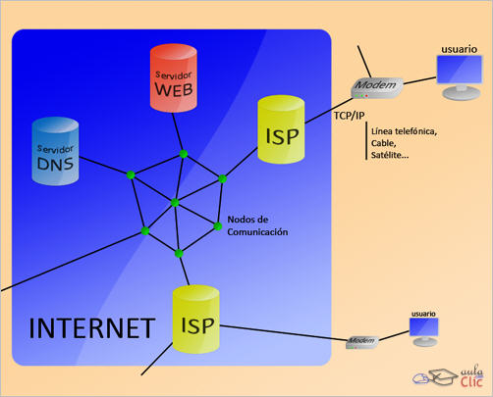
Según el esquema que podemos ver en la imagen, un usuario se conecta a la red (a través de un módem o un router, ya sea vía línea telefónica, cable, satélite, etc...). A partir de este momento el protocolo TCP/IP entra en juego, gracias a él puedes comunicarte con tu Proveedor de servicios de Internet (ISP) dándole a conocer tu dirección física.
Utilizando TCP/IP, el ISP asigna una dirección IP a tu PC y en ese momento se te da acceso a la red.
Cuando queremos acceder a una página proporcionamos un dominio que es traducido en los Servidores DNS y localizado. Cuando sabemos en qué Servidor Web se encuentra la página que queremos visitar se procede a su descarga y visualización en el navegador del PC.

Internet ha experimentado un gran auge desde 1994 aproximadamente, pero mucho antes ya existían ordenadores conectados entre sí, entonces, ¿qué ocurrió en esa época? Sucedieron varias cosas: la aparición de la Web, los módems telefónicos, el software gratuito para los servidores web y el aumento de los ordenadores personales.

Lo más importante es que apareció la WWW (WorldWideWeb), que logró facilitar y hacer atractiva la utilización de la red para todo tipo de usuarios añadiendo interactividad. Básicamente a través de la introducción del hipertexto, los gráficos y los formularios. En ocasiones se utiliza la palabra Web como sinónimo de Internet.
El hipertexto es lo que permite que al hacer clic en una palabra o gráfico pasemos de la página en la que estamos a otra página distinta. Esta nueva página puede estar en otro ordenador en la otra punta del mundo, esto es lo que creó el concepto de navegación por Internet, en unos minutos podemos visitar, sin casi darnos cuenta, información que reside en ordenadores ubicados en distintos países del mundo. Realmente cuando buscamos información lo que nos interesa es encontrarla, no saber físicamente donde se encuentra.
La Web también permitió mejorar el aspecto de la información a través de gráficos y formateo del texto, esto es posible gracias a la creación del lenguaje en el que se escriben las páginas web, el HTML (HyperText Markup Lenguage). También aparecieron de forma gratuita los navegadores Web: programas para transformar el código HTML en páginas Web.
Ahora el usuario se siente escuchado por el ordenador, ya que puede hacer llegar muy fácilmente sus opiniones, preguntas, quejas, etc. a través de formularios.
Otros aspectos que ayudaron al crecimiento de Internet fueron la aparición de módems de bajo precio que instalados en un ordenador personal permitían que éste se conectara a la red telefónica a través de la cual llegan los datos de los otros ordenadores conectados a Internet.
También se produjo un aumento del número de ordenadores personales con lo cual más personas pudieron acceder a Internet.
Tampoco hay que olvidar que gracias a la aparición de programas gratuitos para crear servidores web, como Apache, miles de pequeñas organizaciones y grupos de estudiantes pudieron convertirse en emisores de información. Lo cual hizo aumentar espectacularmente la cantidad y diversidad de la información disponible en Internet de forma totalmente libre.
TCP/IP, WWW, Html, Http, etc. , todo esto lo iremos viendo con detalle a lo largo de este curso, pero si no has oído hablar de ellos, ahora puedes ver una pequeña introducción haciendo clic en este icono .
Los comienzos de Internet son recientes pero ya forman parte de la historia de la informática, si estás interesado en saber más detalles sobre ello puedes verlo aquí
Unidad 1. Introducción (II)
1.2. ¿Quién y cómo se crea la información en Internet ?
Hemos dicho que la información disponible en Internet reside en los servidores. Los servidores o Hosts son ordenadores conectados a la red que disponen de unos programas específicos, el software de servidor, que les permite emitir información a Internet o dicho más exactamente, los servidores permiten que se acceda a su información a través de Internet.
La información en los servidores está organizada de forma jerárquica o de árbol, para acceder a la raíz hay que dar la dirección del servidor, por ejemplo, http://www.aulaclic.es o http://www.elpais.es. A partir de la raíz se puede acceder a las diferentes ramas o directorios separados por una barra, al final se encuentra el archivo que visualizaremos, por ejemplo, el archivo index.htm dentro del directorio flash-cs4, se escribiría así: http://www.aulaclic.es/flash-cs4/index.htm.
Los principales servidores de Internet pertenecen a las universidades, las instituciones públicas y a las empresas, aunque cualquier persona puede configurar su equipo como un servidor en unos pocos minutos. La empresas de hospedaje o Hosting venden espacio a otras empresas o a particulares. Pero también hay servidores gratuitos que alojan páginas personales a cambio de publicidad.
Cada servidor proporciona diferente tipo de información, las universidades informan sobre sus planes de estudios, cursos gratuitos, logros en la investigación, etc. Las empresas dan información comercial de sus productos y servicios. Las instituciones públicas como ayuntamientos, gobiernos, etc, informan de sus servicios a los ciudadanos y les permiten realizar algunos trámites y las páginas personales o blogs permiten que cualquier persona con unos conocimientos mínimos de informática pueda poner sus ideas o conocimientos al alcance de todos.
Hoy en día, es muy fácil publicar en Internet, prácticamente sólo hace falta saber escribir. Aunque hay que utilizar el lenguaje HTML, hay programas que permiten escribir páginas web sin saber HTML. Esta facilidad de creación es una de las grandezas de Internet que permite que las buenas ideas se abran paso más fácilmente que antes. Más adelante, se explica cómo empezar a crear páginas para Internet. Esto hace que cada vez más, la información sea creada por los propios usuarios de las páginas.
También hay disponible información en forma de archivos de distinto tipo disponible para todo el mundo en los servidores FTP, fundamentalmente, de las Universidades.
Otra clase de información que circula por Internet es la información no pública, es decir, la información privada entre dos personas a través del correo electrónico, email u otros métodos.
Por último, otra información disponible en Internet es la música, películas, programas, etc. que dos personas se intercambian utilizando un programa de tipo P2P, como por ejemplo, eMule o Ares. Las empresas propietarias de los derechos de autor piensan que esa actividad es ilegal, ya que deberían cobrar por el intercambio, pero los que utilizan estos programas argumentan que siempre se ha podido dejar un disco a un amigo sin pagar a nadie.
1.3. Características de Internet
Vamos a comentar algunas de las características que definen a Internet.
Universal.
Internet está extendida prácticamente por todo el mundo. Desde cualquier país podemos ver información generada en los demás países, enviar correo, transferir archivos, comprar, etc. Esta universalidad plantea algunos problemas legales, ya que lo que es legal en un país puede no serlo en otros. No existe una ley universal que obligue a todos los países, aunque sólo sea en aspectos relacionados con Internet.

Fácil de usar.
No es necesario saber informática para usar Internet. Podríamos decir que usar Internet es tan sencillo como pasar las hojas de un libro. En unos minutos, cualquier usuario con poca experiencia aprende a identificar los enlaces.
Cualquier persona debe ser capaz de navegar por un sitio web, y si no es así es porque el sitio web está mal diseñado. Esta facilidad de uso hace que Internet sea adecuada para enseñar cualquier tipo de personas desde niños a personas mayores, y se puedan hacer tareas muy diversas desde jugar hasta aprender matemáticas.

Variada.
En Internet se puede encontrar casi de todo, y si hay algo útil que falte, el que se dé cuenta se hará rico. Por supuesto que también hay muchas cosas inútiles, pero poco a poco irá quedando sólo lo bueno.
También hay que decir que entre esta variedad hay cosas poco recomendables por lo que los padres deben estar atentos con sus hijos. Existen formas de limitar el acceso a ciertos tipos de páginas como veremos en la Unidad 3.

Económica.
Si piensas lo que te costaría ir a varias bibliotecas y revisar 100 libros, o visitar varias tiendas para buscar un producto y lo comparas con lo que te cuesta hacer lo mismo en Internet el ahorro de tiempo y dinero es impresionante.
Crear una tienda en Internet a la que tienen acceso millones de personas puede ser más rentable que abrir una tienda en el barrio que sólo visitarán unas pocas personas. Aunque para comprarse unos zapatos es preferible probárselos que pedirlos por el número.

Útil.
Disponer de mucha información y servicios rápidamente accesibles es, sin duda, algo útil. Hay muchos ejemplos sobre cosas que son más fáciles a través de Internet. En el punto siguiente "Qué se puede hacer en Internet?" tienes algunos ejemplos.
Por lo que nos corresponde destacaremos la formación a distancia como una de las cosas más útiles que tiene Internet. Ya es posible disfrutar de cursos interactivos con profesor on-line que resultan tanto o más eficaces que desplazarse a un centro de formación, y desde luego mucho más barato.
Unidad 1. Introducción (III)
Libre.
El espíritu de dejar circular la información libremente es una de las razones que ha permitido el crecimiento espectacular de Internet. Si en sus comienzos los científicos que desarrollaron el soporte técnico de Internet, como el protocolo TCP/IP, no lo hubiesen puesto a disposición de la industria, hoy Internet no sería lo que es.
Hoy por hoy cualquiera puede colocar en Internet información sin censura previa (excepto en algunos países como Irán o China), esto permite expresar libremente opiniones, y decidir libremente qué uso damos a Internet. Es algo importante que permite que las personas se sientan más libres y tengan más capacidad de reacción frente a los poderes establecidos. Pero también facilita el uso negativo de la red, por ejemplo mediante la propagación de material ilegal.

Anónima.
Podemos decir que ocultar la identidad, tanto para leer como para escribir, es bastante sencillo en Internet. Esta característica está directamente relacionada con el punto anterior, ya el anonimato puede facilitar el uso libre de la red con todo lo que esto conlleva. Entendido de forma positiva, el anonimato facilita la intimidad y la expresión de opiniones. Aunque también facilita la comisión de delitos.
A pesar de ello cada vez más las personas prefieren identificarse para navegar, utilizando las identidades que van dando de alta en las distintas empresas que ofertan servicios. Esto es así porque cada vez más, acceder a través de una cuenta registrada permite interactuar más cómodamente con las páginas y los servicios que se ofrecen, así como personalizar la forma de trabajar. Por lo tanto los usuarios tienden a crear comentarios o valoraciones bajo su identidad real en busca de reconocimiento en la comunidad virtual y fuera de ella.

Autorregulada.
¿Quién decide cómo funciona Internet? Algo que tiene tanto poder como Internet y que maneja tanto dinero no tiene un dueño personal. No hay ninguna persona o país que mande en Internet. En este sentido podemos decir que Internet se autorregula o autogestiona. La mayoría de las reglas que permiten que Internet funcione han salido de la propia Internet.
Existen unos comités internos que se encargan de regular Internet, como W3C, Internet Society, ICANN. Por ejemplo, se encargan de dictar las normas de los nombres de dominios, definir y aprobar los protocolos de comunicaciones, etc.
El ICANN tiene la misión de organizar el sistema de nombres de dominios, asignar direcciones IP y gestionar los servidores raíz. Este sistema es básico para el funcionamiento de Internet y la comunidad internacional ha pedido que pase a ser gestionado por un organismo internacional. Tras largas deliberaciones este sistema será liberalizado y dejará de depender directamente de EE.UU.
Hasta ahora las razones que han llevado a tomar las diferentes decisiones han sido fundamentalmente técnicas. Eso puede explicar por qué las cosas han funcionado razonablemente bien, puesto que el crecimiento y la mejora de Internet son innegables.
A partir de ahora, debido a los problemas de seguridad y para facilitar el comercio electrónico las autoridades de diversos países han comenzado a regular Internet mediante leyes nacionales.
En España, en el año 2002 se aprobó la LSSI (Ley de Servicios de la Sociedad de la Información y Comercio Electrónico) que regula diversos aspectos del funcionamiento de Internet como la obligación de inscribir los nombres de dominio (.es, .com, ...) en el Registro Mercantil, obligación de publicar los datos de las personas o empresas que prestan servicios en Internet, normas sobre la publicidad, correo electrónico y contratación electrónica, etc.
Esta regulación de Internet ha sido acogida de diferente forma por diversos colectivos. Los empresarios con negocios en la red creen que favorecerá el desarrollo del comercio en Internet y hará más seguro el uso de la red de redes. Algunos colectivos piensan que es un recorte de la libertad de la red y se han manifestado en contra de la LSSI.
También en España se impulsan leyes restrictivas, como las medidas recogidas en Ley de Economía Sostenible, cuyo objetivo es impidir a los usuarios compartir material protegido por los derechos de autor, como música, series o películas. Leyes como estas ya están vigentes en otros países como Francia, en los que ya es posible cortar el acceso a internet a los usuarios que realizan descargas de material protegido.

Un poco caótica.
El hecho de que entre todos construyamos Internet sin una supervisión estricta del modo en que lo hacemos permite que la red esté plagada de enlaces que no llevan a ninguna parte, páginas que dan errores, formularios que fallan, vídeos que nunca se cargan, textos descuadrados y faltas de ortografía que claman al cielo. Podemos navegar por Internet y naufragar constantemente.
Todo esto puede dar la impresión de ser un pequeño caos ya que nadie asegura que todo funciona bien. Aunque esto también sucede en otros aspectos de la vida. Hay veces que sales del cine pensando que te han tomado el pelo, hay libros que son muy malos, productos que no hacen lo que dice la etiqueta, etc.
Con el tiempo son los propios usuarios los que alertan de los malos funcionamientos o dejan que las páginas que no son lo suficientemente competentes queden en el olvido. Lo imporante es que sepas reaccionar frente a este tipo de errores para seguir navegando con normalidad.
Otro punto a tener en cuenta es que cada página getiona sus contenidos de forma autónoma. Al no existir ningún control sobre la informacion que se vuelca en la red, es posible que dicha información sea falsa. Por lo tanto, a la hora de navegar hay que tener criterio y aprender a discernir cuáles son fuentes fiables o hasta qué punto podemos confiar. Así, evitaremos ser víctimas de estafas o propagar rumores infundados.

Segura.
En Internet existen los suficientes mecanismos de seguridad como para que sea posible navegar sin riesgos. Todo es cuestión de actuar con conciencia y lógica, así como de conocer dichos mecanismos.
Cuando establecemos comunicaciones triviales en un chat o por correo electrónico cabe la posibilidad de que dichas comunicaciones sean escuchadas por un tercero. Esto, sin embargo, requiere de demasiado esfuerzo y conocimientos técnicos, por lo tanto no suele ocurrir. Esto no debe asustarnos, al igual que no nos asusta que nos pinchen el teléfono (algo que también es posible). Como usuarios debemos preocuparnos de utilizar contraseñas de acceso que resulten lo suficientemente difíciles de adivinar, ya que la mayoría de intrusiones y vulnerabilidades que se sufren no son debidas a que un experto hacker esté detrás, sino simplemente a la ingeniería social. Si tu contraseña es fácil de adivinar, será insegura, y por lo tanto será fácil que accedan a tus servicios bajo tu identidad.
Sin embargo, para gestiones que son más sensibles y que contienen ciertos datos que conviene cuidar tenemos herramientas como los certificados digitales o las firmas electrónicas, que nos permiten identificarnos de forma segura en portales bancarios o de la administración, e incluso enviar y recibir correos electrónicos en los que se asegura la autoría. Los certificados digitales son expedidos por autoridades certificadoras (VeriSign, FNMT) que garantizan la identidad de la empresa o persona que lo posee. Mediante el uso de claves públicas y privadas se puede asegurar que el documento que se transmite llega a su destino sin ser alterado, así como la identidad de quien lo envía. Es necesario para poder realizar algunas gestiones por Internet, por ejemplo la declaración de la renta.
Hoy en día es más seguro comprar en internet que en una tienda convencional a pie de calle. Las tiendas virtuales enlazan directamente con el banco al que pertenece la tarjeta bancaria con la que se pretende pagar. Es decir, los datos más vulnerables los ofrecemos al banco, no a la propia tienda. Y por supuesto que dichos bancos se cuidan de utilizar protocolos de seguridad en sus páginas que impiden que personas malintencionadas escuchen la emisión y recepción de datos reveladores que comprometan tu capital.
Todo esto no quiere decir que debamos descuidar nuestra seguridad. Al igual que en la vida real, debemos actuar con cautela. Para evitar que algún contenido de Internet pueda afectar a nuestro ordenador (por ejemplo, con virus) debemos tener instalado un antivirus y descargar el material, siempre que sea posible, desde páginas de confianza. Otras recomendaciones podrían ser no abrir correos electrónicos de desconocidos o informarse de la fiabilidad de una tienda online antes de comprar en ella. Si una tienda o agencia no es de fiar no tardará en ser denunciada por otros usuarios, de modo que si buscas información sobre ella será evidente la forma en que trabajan.
En definitiva, al igual que en el primer día de trabajo o de clase todo es nuevo y estamos alerta, cuando empezamos a navegar necesitaremos dedicar algo más de tiempo a discernir lugares seguros de páginas que no podrían serlo. Con el tiempo y la experiencia iremos desterrando ese pánico irracional frente a Internet y será suficiente con utilizar una pequeña dosis de sentido común y de prudencia.

Crecimiento vertiginoso.
¿Cuántos años tardó la radio en llegar a la mayoría de la población?, ¿...y la televisión?, ¿... y el teléfono? ¿Cuánto está tardando Internet? El número de personas que utiliza Internet crece a un fuerte ritmo, y también el número de empresas que hace negocios en Internet. Cada vez se mueve más dinero por la red. En 1996 había 242.000 usuarios de Internet en España, en el 2004 más de 13.000.000, actualmente sobrepasamos los 29.000.000. Este crecimiento tiende a estabilizarse, quedando cada vez menos gente sin acceso a la red.
Realmente Internet es un fenómeno que está cambiando la forma en que las personas se comunican y hacen negocios. Este cambio se va colando en nuestras vidas de forma profunda, desde la raíz. Porque el que hoy en día no sabe exprimir Internet, deja pasar muchas oportunidades.
Unidad 1. Introducción (IV)
1.4. ¿Qué se puede hacer en Internet? Buscar Información
En Internet se puede hacer y encontrar prácticamente de todo. En la actualidad el factor limitante en los servicios que proporciona Internet es el ancho de banda o velocidad de transmisión de los datos, si no hay suficiente ancho de banda, las imágenes, el sonido y el vídeo no se descargan a ritmo adecuado. Esto depende sobre todo de la región de los usuarios, y de la implantación de la banda ancha.
A continuación vamos a comentar algunos de los servicios que proporciona Internet.

Buscar información.
Consultar información es lo primero que se piensa cuando se habla de utilizar Internet. Hay millones de páginas con información de todos los tipos, y en todos los idiomas.
Para ayudarnos a encontrar lo que necesitamos están los buscadores, aprender a utilizarlos correctamente puede evitarnos muchas pérdidas de tiempo. A veces es sorprendente las cosas que se pueden llegar a encontrar con un buscador. Realmente vale la pena dedicar un poco de tiempo a conocerlos mejor, en este curso vamos a dedicarles mucho espacio.
La mayoría de los buscadores funcionan como motores de búsqueda, a partir de una o varias palabras clave buscan en sus bases de datos que contienen referencias a prácticamente todas las páginas de Internet. De esta clase son los buscadores Google, Yahoo y Bing.
Existen otros buscadores, todavía en prueba, que intentan buscar de forma semántica, intentando responder directamente a lo que el usuario le pregunta, como es el caso de WolframAlpha.
Otro tipo de buscadores son los que están organizados como directorios, agrupando las páginas por temas, como por ejemplo DMOZ, hace unos años se utilizaban mucho pero ahora están como lugar en el que los usuarios buscan información. Pero si pretendemos tener una página, es imprescindible que aparezca ahí.
También hay buscadores especializados en temas concretos, como por ejemplo, buscadores de hoteles, de vuelos, de productos... O incluso buscadores que combinan varias bases de datos y son capaces de buscar información en la web, restaurantes, tiendas e incluso en la guía telefónica. Servicios como Páginas Amarillas son más útiles y ecológicos en la web que usar el listín en papel.
Los metabuscadores son buscadores que buscan a su vez en varios buscadores, como por ejemplo el ixquick.
En la unidad 4 tienes más información sobre buscadores.

Para practicar estas operaciones te aconsejamos realizar este ejercicio paso a paso: Buscador de torrents

Consulta de Servicios Públicos.
Prácticamente todos los estamentos públicos están facilitando información y servicios a través de Internet. Desde las webs de los estados, pasando por los diferentes ministerios, los gobiernos de las comunidades autónomas, ayuntamientos, etc.
Por ejemplo, el portal ciudadano del gobierno federal del gobierno de México, o el portal 060.es de la administración española.

En España, por ejemplo, se puede hacer la declaración de la renta por Internet a través de la agencia tributaria, antes de comprar una vivienda conviene pedir un certificado de la propiedad de la vivienda en el Registro de la ciudad, ahora ya no es necesario desplazarse, desde Registradores de la propiedad te lo envían por correo electrónico.

Muchos trámites administrativos de los ayuntamientos se pueden hacer desde Internet, por ejemplo, Ayto. de Barcelona, Ayto. Valencia y Guadalajara (México)

Acceso a Bases de Datos.
Se pueden acceder a multitud de bases de datos de diferentes temas.
Puedes buscar un determinado libro en las bases de datos de muchas bibliotecas.
Por ejemplo, en la biblioteca virtual del Centro Miguel de Cervantes tienes una lista con enlaces y catálogos de bibliotecas españolas e internacionales. También encontrarás mucha información en esta página de la Univ. Politécnica de Valencia.
Existe una base de datos del ISBN donde puedes buscar libros por su ISBN, por autor, título, tema y editorial.
TESEO es una base de datos con las tesis doctorales de España.

Consultas a periódicos y revistas.
Las webs de los periódicos y revistas son de las más visitadas, ocupan los primeros puestos en los rankings, El País, El Mundo, El Periódico , Clarín (Argentina), El Espectador (Colombia), El Heraldo (México).
Realmente ofrecen casi la misma información que las ediciones impresas y muchos de ellos empiezan a emitir versiones en PDF para que las puedas descargar y leerlas donde quieras.

Oír la radio, webcams, ver vídeos.
La transmisión de sonido, y sobre todo de vídeo, por Internet requiere que la conexión disponga del ancho de banda adecuado. En algunos casos también será necesario disponer de un reproductor instalado para poder escuchar el material audiovisual, aunque cada vez son menos las páginas que lo requieren. Windows incorpora Windows Media Player, aunque también puedes optar por instalar otros reproductores como RealPlayer o QuickTime, que son gratuitos.
Existen sitios especializados en vídeos, donde cualquier usuario puede colgar sus grabaciones, como el conocido youTube. Muchas emisoras de radio también emiten por Internet como La Ser, OndaCero, RadioCentro (México), puedes oir noticias o música mientras escribes tus correos.
Existen multitud de cámaras instaladas a lo largo del planeta que te permiten ver lo que pasa en esos lugares, este es un directorio donde hay cientos de webcams.
También hay servidores de vídeo con multitud de posibilidades. Por ejemplo, en CNN puedes ver vídeos con las noticias del día, y sobre otros temas. También puedes ver vídeos de acontecimientos o sucesos importantes, como los ataques a las torres gemelas de Nueva York del 11 de Septiembre de 2001.
Las cadenas de televisión permiten ver muchos de sus programas en video a través de Internet, así puedes ver los programas a la hora que quieras. TVE, Antena3, Cuatro, LaSexta, TV3, Telecinco, Televisa.
Está comenzando el proceso inverso, es decir, ver contenidos de Internet en la televisión. Los últimos modelos de televisión de las principales marcas permiten esta función. Por ejemplo Philips dispone de su servicio Net TV, que permite ver una selección de webs adaptadas al formato televisivo (YouTube, Flickr, ...) y también acceder a cualquier web en su formato original. También ofrecen servicios similares Smart@tv de Samsung, VieraConnect de Panasonic y Sony Internet TV.
Unidad 1. Introducción (V)
1.5. ¿Qué se puede hacer en Internet? Comunicarse
Cuando hablamos de Internet, la mayoría de las ocasiones nos referimos a la Web, pero Internet está compuesto por más servicios entre ellos varias opciones que te permiten comunicarte con cualquier persona en cualquier parte del mundo, sólo es necesaria una conexión a Internet y el mundo se pone al alcance de nuestras manos.

Correo.
El correo electrónico o email es el servicio más utilizado de Internet junto con la Web. El email tiene muchas similitudes con el correo tradicional. Un mensaje es enviado por el remitente al destinatario. La persona que envía o remitente debe conocer la dirección del destinatario. El mensaje llega a un buzón donde permanece hasta que el destinatario lo abre y lee el correo. Éste puede eliminarlo, guardarlo o contestarlo.
El email permite escribir y enviar archivos entre dos cuentas de correo. La principal ventaja respecto al correo tradicional es su rapidez, en pocos segundos un email puede llegar a la otra punta del mundo. Otra ventaja es la comodidad, desde el ordenador lo hacemos todo, no tenemos que buscar sobres, sellos ni salir para echar la carta al buzón.
Típicamente las direcciones de correo tienen la siguiente forma nombre@proveedor.extensión por ejemplo, juanlopez@hotmail.com. El nombre puede elegirlo el usuario al crear la cuenta o asignarlo el proveedor combinando letras del nombre y apellidos del usuario. La principal característica de una dirección de correo es que debe ser única para cada uno, no puede haber dos direcciones de correo iguales.
Cuando nos conectamos a Internet mediante un proveedor nos suelen asignar una o varias cuentas de correo. También podemos crear cuentas en sitios web que las ofrecen gratuitamente como gmail, hotmail, hispavista, yahoo, etc. Estas últimas pueden ocultar la identidad del propietario de la cuenta.
Un problema creciente con el correo es el SPAM o correo no solicitado o publicitario, consiste en obtener listas de direcciones de correo a través de empresas que se dedican a recopilarlas y venderlas, y enviar correos con publicidad e incluso virus a personas que ni lo han solicitado ni autorizado.
Por lo tanto conviene ser cuidadoso con a quien dejamos nuestra dirección de correo. Las direcciones del proveedor en la que figura nuestro nombre sólo hay que darlas en sitios de mucha seriedad mientras que las otras cuentas podemos ser menos precavidos, aunque en estas cuentas también es posible saber algunos datos del usuario. Lo más recomendable es emplear varias direcciones, teniendo una con la que registrarnos en cualquier página y a la que no os importe recibir demasiado spam.
En el tema 5 veremos en profundidad todos estos temas.

Hay dos formas básicas de utilizar el correo, a) A través de un programa de correo, o b) Mediante webmail.
a) Programa de correo. Por ejemplo el Outlook de Microsoft, el Thunderbird de Mozilla, Eudora, etc. Estos son programas específicos para trabajar con el correo que tenemos que instalarnos en nuestro PC, la primera vez que se utilizan hay que configurarlos con los datos de la cuenta y servidor de correo. Por lo tanto sólo es práctico utilizarlos en dispositivos que vayamos a utilizar con cierta frecuencia, como el portátil, el equipo personal o en el trabajo.
Pueden manejar varias cuentas a la vez sin importar quién nos haya proporcionado la cuenta. Tienen más opciones que el webmail. En esta imagen puedes ver el aspecto general del Outlook:
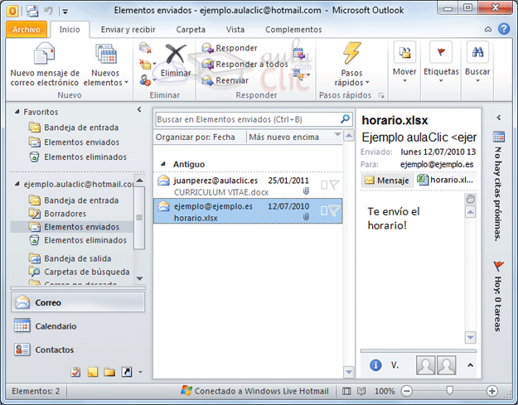

b) Webmail. Esta forma de usar el correo surgió debido a la limitación que imponen los programas de correo de tener que configurarlos en cada ordenador desde donde se utilicen. Con el webmail, desde cualquier ordenador que tenga conexión a Internet podemos leer y enviar nuestro correo sin tener que configurar nada.
Simplemente hay que entrar en la página de Internet que nos ofrece este servicio, por ejemplo hotmail, hispavista, yahoo, Gmail. Al principio, tenían el inconveniente de tener poco espacio de almacenamiento, pero hoy en día disponemos de suficiente espacio como para no tener que borrar ningún correo.

Mensajería instantánea.
Este tipo de comunicación ha experimentando un aumento importante ya que posee algúnas virtudes de las que el correo carece.
La mensajería instantánea tiene la característica de que cuando nos conectamos a Internet un servidor toma nota de ello y nos avisará si alguno de los usuarios de una lista que nosotros hemos dado quiere comunicarse con nosotros o está conectado y le podemos escribir. En ese momento podemos decidir escribirle un correo o establecer una conversación como en un chat.
La mensajería instantánea viene a solucionar la carencia más importante del mail, no somos avisados de cuando nos llega un correo (aunque determinados programas se puede configurar para que lo hagan).
Los programas de mensajería instantánea como Microsoft Windows Live Messenger (MSN Messenger) están integrados con el webmail y permiten ver al instante los correos que nos llegan. Para utilizar este servicio hay que instalarse un programa gratuito en el ordenador desde el que lo utilicemos. Aunque muchos comienzan a ofrecer versiones web, que nos permiten acceder a nuestra cuenta desde el navegador, como MSN Web Messenger o Yahoo! Messenger.
La mayoría de programas de este tipo como MSN Messenger y Yahoo Messenger también permiten utilizar una webcam para ver a la persona con la que estamos hablando. También ofrecen la posibilidad de enviar mensajes a teléfonos móviles.
ICQ, AOL Instant Messenger, Yahoo Messenger o aMSN son algunas posibilidades más de mensajería instantánea.
Como en la mayoría de servicios, Google sacó un programa similar llamado Google Talk, que destaca por su gran calidad a la hora de comunicarte con tus contactos a través de voz como si fuera un teléfono.
Unidad 1. Introducción (VI)
Chat.
Mediante el Chat podemos mantener una conversación con otras personas en tiempo real a través de Internet. Mientras que en el correo hay que esperar un tiempo para ver la contestación, en el chat la respuesta es instantánea.
Se puede hablar en modalidad pública, donde todos leen los mensajes de los demás, o en privado donde sólo dos personas pueden ver su conversación.
Existen multitud de sitios que ofrecen chats gratuitos, sólo tienes que elegir el tema de la conversación y empezar a conversar. Para entrar en un chat hay que dar un apodo o "nick" que será el nombre con el que nos conocerán los demás. Conviene no dar nuestro verdadero nombre, así como ser prudentes con los datos personales que damos en la conversación.
Puedes encontrar Chats, por ejemplo, en Hispavista, y en casi todos los portales, Orange, Terra ...

La diferencia entre el chat y la mensajería instantánea es que en el primero podemos encontrarnos con todo tipo de personas, sobretodo desconocidas, mientras que en los programas de mensajería sólo podemos hablar con nuestros contactos, es decir, con aquellas personas de las que conocemos su nombre de usuario y que han acepatado, además, admitirnos en su lista de amigos.
IRC.
EL IRC (Internet Relay Chat) fue desarrollado en Finlandia en 1988 por Jakko Oikarinen y es el precursor del Chat en la Web. El IRC permite tener comunicación instantánea con un grupo de personas que están dadas de alta en este servicio, y entre las que podemos seleccionar o rechazar.
Básicamente es como un chat con la diferencia que hay que instalarse un programa cliente en nuestro ordenador para acceder al servidor del IRC. Una vez nos demos de alta en el servidor se nos asigna un identificativo y ya podremos establecer comunicación con las demás personas dadas de alta.
Podemos dar nuestro identificativo y "quedar" para determinada hora. Una ventaja respecto al Chat es que podemos saber más fácilmente si la persona con la que queremos hablar está conectada en ese momento.
El IRC tiene unas posibilidades muy parecidas a la mensajería instantánea, pero los programas de IRC son más completos. En ambos casos hay que tener cuidado con la entrada de virus, ya que esta es una vía más por la que pueden llegar a nuestro ordenador.
Uno de los más populares es el software mIRC.
Telefonía IP.
La telefonía IP permite hablar por teléfono utilizando Internet como medio de transmisión de la voz, con menos calidad de recepción pero más barato, sobre todo en llamadas internacionales.
Tiene las características de una llamada telefónica convencional, es decir, debemos conocer el número de teléfono de la persona a la que llamamos y ésta debe estar en el ordenador o en el teléfono destino para recoger la llamada.
Se puede llamar desde un ordenador a un teléfono fijo o móvil, y también a otro ordenador.
Hay un programa que está teniendo mucho éxito llamado Skype, permite hablar a través del ordenador a cualquier parte del mundo, con todos los que tienen instalado el programa, de forma gratuita.
Y también permite llamar a teléfonos tradicionales (móviles o fijos) de cualquier país pagando unas tarifas realmente bajas. Es un programa que da una excelente calidad de sonido, aún con conexiones a Internet de bajo ancho de banda, como módems telefónicos.
Un programa gratuito específico para el móvil es Fring, te permite hacer llamadas gratuitas desde tu móvil a otro móvil, siempre que ambos móviles tengan una conexión Wifi y el programa Fring instalado. Desde un móvil con Fring y una conexión Wifi se puede hablar gratis con alguien conectado a Skype, MSN, Google Talk, etc. Si no tienes conexión Wifi disponible, también puedes utilizar una conexión de datos GSM/3G.

Videoconferencia.
La videoconferencia permite establecer una comunicación a través de Internet utilizando imágenes de vídeo y sonido en tiempo real. Se necesita disponer de un ordenador con cámara de vídeo para poder enviar imágenes, así como un micrófono. Para recibir sonido son necesarios unos altavoces y para recibir el vídeo sólo se necesita un monitor convencional.
La videoconferencia necesita transmitir gran cantidad de datos por lo que es importante disponer de una conexión con un buen ancho de banda. Si no es así el vídeo se verá "a saltos" y el sonido llegará entrecortado. También es necesario tener instalado un programa de videoconferencia.
Como hemos comentado, muchos programas de mensajería instantánea nos permiten comunicarnos con vídeo y audio, como MSN Messenger, Yahoo Messenger, Skype...
Donde cobran especial relevancia este tipo de herramientas es en los pequeños dispositivos, como el Ipad, que permiten utilizar esta forma de comunicación desde terminales móviles.

Mensajes a móviles.
Los mensajes cortos o SMS (Short Service Message) es un servicio de los teléfonos móviles GSM, que también se pueden enviar por Internet. Tienen una longitud máxima de 160 caracteres. Entre sus ventajas está su bajo precio y que no necesitan que el móvil destinatario esté encendido o con cobertura en el momento de enviar el mensaje, cuando sea posible el destinatario podrá leerlo. Enviarlo a través de Internet nos resultará más barato que hacerlo desde nuestro móvil. Y más cómodo, si necesitamos hacer envíos masivos.
Estos son algunos sitios desde los que puedes mandar SMS (necesitas registrarte y conseguir puntos): Terra u Orange.
Una alternativa es utilizar el servicio de SkypeSMS integrado en su software para enviar mensajes a costo mínimo a cualquier parte del mundo.

Mediante el sistema de mensajes a móviles mejorado EMS (Enhanced Messaging Service) se pueden enviar junto al texto imágenes, melodías y animaciones.
Pero es el MMS (Multimedia Messaging System) quien rompe con los anteriores para llegar a permitir el envío de archivos multimedia como música y audio, todo ello gracias a la implantación de las tecnologías GPRS y UMTS.
Unidad 1. Introducción (VII)
1.6. ¿Qué se puede hacer en Internet? Compartir información
Internet es un medio idóneo para compartir información, ya bien sea en forma de discusiones, preguntas/respuestas o simplemente para hacer partícipe a todo el mundo de lo que sabemos.
Veamos pués diferentes formas de compartir información.

News. Grupos de discusión
Las News o grupos de discusión nacieron antes que la web alcanzase la difusión que tiene actualmente y ayudaron a compartir conocimientos entre la comunidad científica. Básicamente las News son un lugar donde los usuarios se intercambian correos, y donde se pueden aprender muchas cosas gracias al espíritu de colaboración que impera.
Los grupos de noticias o News permiten que muchas personas se comuniquen de forma escrita sobre un tema determinado. Cada participante puede enviar mensajes que todos los demás participantes pueden leer, cuando alguien responde a un mensaje, su respuesta queda "dentro" del mensaje original, lo mismo sucede con la contrarrespuesta. De esta forma cada mensaje inicial puede generar un "árbol" de respuestas que será más grande cuanto más interés susciten sus mensajes. Así cada participante ve los temas iniciales y profundiza sólo en los que le interesan.
Las News están organizadas en miles de categorías y subcategorías, y suelen encontrarse temas muy interesantes donde las personas participan con seriedad y se aprenden bastantes cosas útiles. Son el contrapunto a los chats donde lo que prima es la diversión.
Para entrar en las News hay que configurarse un programa de correo dando datos como la dirección de correo y el servidor de news que nos ha proporcionado nuestro proveedor. Luego hay que elegir el tema en el que queremos participar y ya podemos enviar nuestras opiniones.
Otra alternativa es utilizar la Web mediante el servicio Google Groups, que nos permite buscar grupos de discusión fácilmente, incluso podemos buscar todos los mensajes en cualquier grupo de discusión en los que aparezca una determinada palabra clave. Desde este sistema, por supuesto, también podemos participar enviando mensajes.

Listas de correo web
Desde los programas de correo como Outlook se pueden agrupar direcciones de correo formando una lista, de esta forma podemos enviar un mensaje a todas las personas de la lista a la vez. Partiendo de esta idea se han creado las listas de correo web que tienen unas características adicionales que las hacen más completas.
Por ejemplo, los miembros de la lista se pueden dar de alta y de baja en la lista ellos mismos desde Internet. El creador de la lista define quién está autorizado a enviar mensajes a la lista, si quiere que los mensajes sean revisados por alguien antes de ser enviados, etc.
Las listas de correo web tienen gran utilidad para mantener informados a un grupo de personas con algún interés común. Por ejemplo, los miembros de un club deportivo pueden recibir las informaciones de su club mediante un correo que los responsables sólo tienen que enviar una vez y la lista de correo se encarga de enviar un mail a cada miembro.
Otro ejemplo de la utilidad de las listas de correo es la lista de novedades de aulaClic que permite que las personas interesadas reciban un correo cada mes con las novedades producidas en nuestra web.
Un ejemplo de este tipo de comunicación es eListas.

Foros
Otro método que está entre los más utilizados para recabar y compartir los conocimientos son los Foros. Un foro se parece mucho a un Grupo de discusión aunque mucho más simple y organizado.
Los foros están compuestos por grandes subapartados temáticos, cada uno de estos apartados trata un área de conocimiento diferente. Imagina que entramos a un foro sobre perros, podríamos encontrarnos con un subapartado que tratase sobre el adiestramiento.
Dentro de estos apartados encontraremos una multitud de temas empezados por los usuarios del foro y que pueden ser respondidos, completados o discutidos por cualquiera.
De esta forma se crean hilos de discusión donde la gente habla sobre temas muy específicos.
Los foros, igual que el resto de métodos que hemos visto en este apartado, cuentan con una net-etiqueta o reglas de comportamiento, donde se llama a la corrección tanto gramatical y ortográfica como en el trato con el resto de usuarios.
En aulaClic contamos con un foro en el que nuestros usuarios puede ingresar dudas y preguntas sobre los cursos y entre todos se intentan resolver.
Otros foros en los que podrás encontrar información interesante son: Foros del Web, Todos los Foros, CanalPhotoshop o La Web del Programador.
Unidad 1. Introducción (VIII)
1.7. ¿Qué se puede hacer en Internet? Compartir archivos
Descargar archivos.
Traerse información desde Internet a nuestro ordenador es una de las actividades que más éxito tienen en la red. Y no es para menos, si comparamos lo que cuesta bajarse un archivo desde Internet con lo que cuesta enviarlo por correo, por fax, etc. Además la gran cantidad de archivos puestos a disposición de la gente sería imposible de igualar por cualquier otro medio.
Para descargarse (download) archivos hay varios métodos, el más sencillo es la descarga a través de la Web. Alguien coloca un archivo en el servidor de forma que el usuario sólo tiene que hacer clic y se abre una ventana para que decida en qué carpeta quiere guardar el archivo. Por ejemplo, ahora puedes descargarte este archivo zip (68 Kb) que contiene una foto.
Este método tiene el inconveniente que si se interrumpe la descarga debemos comenzarla de nuevo, para evitar ese inconveniente han aparecido programas específicos para descargar como GetRight y Go!zilla.

Clientes FTP.
Otro método es mediante un programa de carga y descarga mediante FTP. Este servicio permite transferir ficheros de un ordenador a otro, o más exactamente entre un ordenador y un servidor FTP. Se pueden transferir ficheros de texto, imágenes, sonido, vídeo, etc. Hay varios programas cliente de FTP gratuitos, como por ejemplo FileZilla , o con versiones de evaluación, como GoFTP.
Aunque también se pueden transferir ficheros a través de la Web mediante HTTP, por ejemplo adjuntando archivos en un correo electrónico, el método FTP es más rápido.
Para transferir ficheros por FTP se necesita tener instalado un programa cliente de FTP en nuestro ordenador y conocer la dirección del servidor FTP con el que queremos conectar. Hay servidores FTP que requieren un usuario y contraseña para conectarse y otros que permiten la conexion anónima o sin contraseña. Por ejemplo, hay muchas universidades que permiten descargarse ficheros mediante FTP anónimo.
Un ejemplo de servidor de FTP con usuario y contraseña puede ser cuando nos conectamos a un proveedor de Internet para dejar nuestras páginas web en nuestro espacio gratuito, en este caso sólo nosotros tendremos acceso al disco donde están nuestras páginas web.
Esta opción exige conocer el servidor FTP desde el que queremos descargar los archivos, y en algunos casos estar autorizados mediante un nombre de usuario y una contraseña.
En esta imagen podemos ver al aspecto del programa FileZilla, en la parte de la izquierda tenemos los archivos del sistema local, es decir nuestro PC, y en la parte de la derecha los archivos del sistema remoto, normalmente el servidor FTP. Para pasar archivos de un lugar a otro basta con arrastrarlos de una parte a la otra.
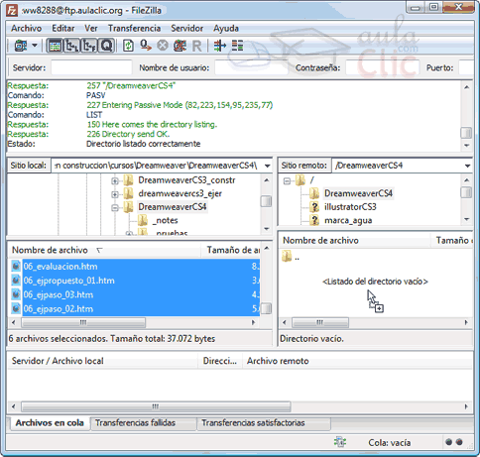

Clientes P2P.
A raíz de la aparición del formato mp3, que permite comprimir la música con muy poca pérdida de calidad, surgió el boom de los programas P2P como eMule y bitLord que facilitan la búsqueda y descarga de archivos. Para descargarse archivos es conveniente conocer los diferentes formatos de archivo que existen, en esta página hemos ampliado este tema .
El software P2P se basa en compartir archivos con el resto de la comunidad, por lo que utilizando estos programas no sólo puedes encontrar música, películas o softwares varios, sino que también puedes encontrar muchos otros archivos relativos al conocimiento general, como libros en formato PDF, rutas para GPS, melodías para móviles, etc. Es cuestión de saber qué es lo que buscas desde un principio y tener un poco de paciencia. Si quieres aprender un poco más sobre P2P, visita este avanzado .
El uso de programas P2P ha generado mucha controversia, especialmente en la industria del cine y de la música.
Las discográficas alegan que han sufrido un considerable descenso en sus beneficios. Sus usuarios, en cambio, alegan que siempre han podido compartir sus discos con los amigos sin restricciones y que si el material es bueno lo comprarán igualmente. Algunas discográficas y sociedades de autores se defienden apoyando medidas restrictivas como la ley sin descargas o el pago de un cánon genérico en los dispositivos de almacenaje y reproducción como CD's en blanco o discos duros. Otros en cambio han sabido adaptarse a los nuevos tiempos y ponen a disposición de los clientes tiendas de música online como la de Apple. Incluso existen discográficas que distribuyen la música gratuitamente, valiéndose de los ingresos que obtienen de la publicidad que ello genera, como es el caso de MyMojo.
El mundo del cine también ha cambiado. Cuando esta industria se ha dado cuenta de que las películas de estreno se filtraban a través de redes P2P ha contraatacado dando al público un valor añadido que no pueden lograr en sus casas, es decir, películas en 3D o con efectos especiales que son dignos de ver en una sala. Y es que hay cosas por las que merece la pena pagar, y otras que no.
Un programa muy empleado para escuchar música es Spotify, que tras instalar una pequeña aplicación, nos permite escuchar prácticamente cualquier canción, a cambio de escuchar pequeñas cuñas publicitarias entre ellas. Es prácticamente una radio a la carta. Esta herramienta, que al principio se veía con recelo, ha calado hondo en los usuarios y ha demostrado que no hay nada mejor que permitir que la cultura musical se propague para generar ventas.
Unidad 1. Introducción (IX)
1.8. ¿Qué se puede hacer en Internet? Publicar Información
Compartir experiencias.
Las personas tenemos necesidad de compartir nuestras experiencias y conocimientos. Internet se ha adaptado a esta realidad y ya no es necesario que dispongas de tu propia página web o blog para poder opinar o enriquecer el contenido de la red. La web de hoy en día la construyen sus usuarios.
¿Cómo es esto posible? Porque las páginas que más triunfan hoy en día en internet son aquellas participativas. La gente sube vídeos a su propio canal de Youtube, comparte presentaciones en SlideShare, crea álbums de fotos en Flickr, opina sobre un artículo o producto en Ciao, o contacta con sus amigos en redes sociales como Facebook. Cuando alguien ve un artículo interesante, lo referencia en su Twitter . Así, cada vez hay subido más material actualizado, interesante y específico, gracias al uso democrático de Internet. Y, lo que es más importante, está organizado en vez de estar dividido en miles de páginas personales de personas anónimas.
Antiguamente sólo unos pocos creaban los contenidos de Internet porque era necesario tener un mínimo de conocimientos informáticos. Esto hacía que las páginas personales no tuviesen demasiadas oportunidades de hacerse conocidas, y por tanto, que los contenidos de sus creadores pasaran bastante desapercibidos. Actualmente opinar o compartir enlaces interesantes con tus amigos es muy intuitivo porque las páginas suelen contener botones que simplifican esta tarea. Así, es posible que un usuario logre reconocimiento por la calidad de sus contenidos, sin que deba preocuparse de cuestiones informáticas.
El contenido de la web ha dejado de ser algo creado por profesionales para usuarios. Ahora son los propios usuarios los que lo crean, formando la Web 2.0. Este nuevo punto de vista renueva los fundamentos de la Web, que ahora está completamente orientada al usuario. Un lugar donde las redes sociales, las comunidades y la personalización de los sitios se han hecho un hueco donde todos tenemos cabida.

Crear un blog o microblog.
Un Blog o Bitácora es una página web que contiene una serie de entradas de texto o artículos que se actualizan de forma periódica. El texto más actual se coloca en primer plano para que sea lo primero que vean los visitantes al entrar en la página.
Los blogs empezaron principalmente como diarios personales, donde sus creadores encuentraban una forma de trasmitir al mundo sus ideas. Sin embargo cada vez son más las empresas que disponen de un blog como una forma más personal e informal de dirigirse a sus clientes o potenciales clientes. También suelen encontrarse numerosos blogs de profesionales que, al margen de su empleo, dedican su tiempo a compartir conocimiento que consideran relevante y que les hace lograr prestigio en su sector.
Como la interfaz de estos sitios suele ser extremadamente sencilla, cualquiera es capaz de publicar. Además, crearlo y utilizarlo es gratuito. Al estar al alcance de cualquiera, se ha conseguido que haya blogs de todo tipo de temáticas. Puedes visitar Blogger, WordPress, o Yahoo 360 para crear un blog.
En él podrás incorporar imágenes, vídeos, calendarios con una agenda de eventos marcados, e incluso publicidad para sacar algún dinero por las visitas que recibas de tus lectores. Eso sí, no olvides citar tus fuentes si referencias el trabajo de otras personas o artículos de Internet, para mantener su reconocimiento y dar más credibilidad a tu material. Copiar el material de una página a tu propio blog sin citar la fuente puede darte mala imagen y acarrearte más de un comentario negativo por parte de los lectores.
Si quieres disponer de un espacio personal propio pero no tienes de tiempo para mantener un blog al día con extensas publicaciones, tienes la posibilidad de crear un microblog. Twitter es el sitio de microblogs por excelencia a día de hoy. Al darte de alta (también gratuitamente) dispones de una página personal donde crear entradas de 140 caracteres como máximo. Así dispondrás de un espacio donde enlazar los contenidos interesantes que vas encontrando en la web, o hacer breves reflexiones y compartirlas con todo el mundo.

Crear una página web.
Otra opción para publicar información es construir tu propia página web. Hace unos años cualquiera se creaba una página web porque eran bastante estáticas y no existían tantas herramientas para la publicación de contenidos como hoy en día. La gente se veía forzada a ello si quería publicar. Actualmente este tipo de páginas personales se han visto absorvidas por los blogs, porque permiten que asociaciones, clubs y demás pequeñas agrupaciones de personas compartan información sin preocuparse por los detalles técnicos de su puesta en funcionamiento. Tendemos, por lo tanto, a una profesionalización mayor en la creación de páginas web, que cada vez son más complejas y dinámicas. Ahora son los informáticos quienes normalmente crean las páginas, y los distintos profesionales los que les incorporan contenidos.
Aún así, si dispones de un pequeño negocio y quieres crear una página sencilla que te ayude a darte a conocer, aquí te mostramos los pasos a seguir para crear una página básica y funcional:
Elaborar el contenido.
Pasar el contenido a HTML.
Publicar el contenido en Internet.

1. Elaborar el contenido.
Obviamente, hay que tener algo que decir y si es interesante para los demás, mejor aún. Hay que sacar provecho de las características de Internet. Utilizar los hiperenlaces da mucho juego, puedes construir un índice, estructurar la información a tu gusto y enlazar con páginas de otros autores para ampliar los temas. También se pueden utilizar imágenes, gráficos animados, incluso sonido y vídeo. Como ves crear contenido en Internet ofrece muchas más posibilidades que hacerlo en un medio tradicional.

2. Pasar el contenido a HTML.
Aquí tenemos dos posibilidades en función de nuestros conocimientos, si no sabes HTML puedes utilizar un procesador de texto que luego nos pase la información a HTML directamente, como por ejemplo Word (utilizando la opción Guardar como y guardandola Página web). Aunque estos programas no especializados no son demasiado recomendables, por el código que generan.
La segunda posibilidad, para los que saben o quieren aprender HTML, es utilizar un editor de HTML. Su uso es muy visual, casi como escribir en un procesador de texto, como pueden ser KompoZer, o Amaya (gratuitos). Y hay otros más avanzados como Dreamweaver de Adobe.

3. Publicar en Internet.
Una vez tenemos acabada nuestra página web debemos publicarla en Internet si queremos que pueda ser vista desde cualquier parte del mundo. Para ello simplemente tiene que estar almacenada en un servidor de Internet. Estos servidores los podríamos crear nosotros mismos, pero requiere de cierto conocimiento informático, de modo que lo habitual es contratar el servicio de almacenamiento por una mensualidad bastante asequible (Arsys, Acens, 1and1,...). Si no quieres invertir, no te preocupes, algunos servidores comerciales también ofrecen servicios gratuitos a cambio de un poco de publicidad.
A continuación te vamos a indicar cómo puedes hacerlo.
a) Obtener espacio gratuito.
Para esto te proponemos cualquiera de las siguientes alternativas válidas:
- Inscribirse en un sitio especializado en ofrecer espacio gratuito como Tripod, Galeon, Fortunecity, etc.
- Utilizar el espacio gratuito que suelen ofrecer los proveedores de Internet cuando te conectas a Internet a través de ellos. Por ejemplo ya.com, Orange, Terra, etc.

b) Colocar tus páginas en Internet.
Una vez hayas elegido el sitio web que hospedará tus páginas debes seguir las instrucciones que te darán para transferir tus páginas web a su servidor. Normalmente se hace mediante un programa de transferencia por FTP, por ejemplo Filezilla, a partir del usuario, password y servidor FTP que te proporcionen. Tendrás dos ventanas, una con los ficheros de tu ordenador y la otra con los ficheros en el servidor web, mediante botones o arrastrando archivos podrás pasar los ficheros de un lado al otro. Así de fácil.
A partir del momento en que transfieras tus ficheros ya podrás ver tus páginas en Internet tecleando la dirección (URL) que te asignen.
Por ejemplo. http://members.es.tripod.de/tu_nombre/tu_página .htm
Si la dirección que te asignan es larga y complicada puedes utilizar una más corta mediante una redirección, contratando un nombre de dominio más corto.
Unidad 1. Introducción (X)
1.9. ¿Qué se puede hacer en Internet? Otros
Juegos en red.
Cada vez hay más juegos que soportan la modalidad de juego entre varios jugadores conectados por Internet. Las consolas de videojuegos pueden conectarse a Internet para crear partidas en las que varios jugadores puedan compartir la experiencia de juego al mismo tiempo. Esto mismo ocurre con los móviles de última generación.
El ajedrez es uno de los juegos que mejor se presta al juego en red. En Chess.net puedes comenzar. Aunque ahora ya existen muchísimos otros tipos que se han ido creado debido a la alta demanda de pequeños pasatiempos para pasar las horas muertas. A continuación tienes algunas direcciones que te pueden ser útiles para jugar en Internet: Minijuejos, Yahoo Juegos, ...

Comprar productos y servicios.
Cada vez hay más tiendas en la red. La oferta de productos crece rápidamente y resulta muy cómodo comprar desde casa. El principal freno a la hora de comprar de esta forma es la forma de pago. El miedo a compartir datos bancarios con empresas que desconocemos. Para superarlo te recomendamos que, hasta que tengas cierta experiencia en internet, sólo compres a tiendas que ya conozcas y que tengan su correspondiente tienda online, por ejemplo Fnac.
Poco a poco irás aprendiendo a discernir cuál es una tienda de confianza y cuál no por su aspecto y la información que ofrece. Antes de comprar, debes asegurarte de que tienes claras las condiciones de compra y devolución, así como la identificación fiscal de la tienda a través de su dirección o CIF identificativo. Asegúrate también de que disponen de un teléfono o correo de contacto para incidencias. Incluso puedes llamar para ver qué sensación te producen o realizar consultas sobre algún determinado producto.
Con el tiempo incluso es posible que llegues a utilizar grandes portales de venta entre particulares como eBay, en los que la referencia de fiabilidad será la valoración que otros usuarios han dado a la experiencia de compra con el vendedor en cuestión.
En cualquier caso, nunca está de más cubrirse las espaldas y ofrecer cuanta menos información personal posible, mejor. Por lo tanto te recomendamos que compres contrareembolso (es decir, pagar una vez te llegue el paquete) o a través de servicios como PayPal te puede dar ciertas garantías.
PayPal te exige que te identifiques e indiques tus datos bancarios. A cambio, ellos te permiten comprar o vender simplemente indicando tu correo electrónico. De esta forma si compras en una tienda utilizando PayPal, la tienda sólo conocerá tu correo, no tu nombre ni tu número de cuenta.
Si vas a pagar con tarjeta, deberás fijarte en que la página esté utilizando un servidor seguro (SSL) en el momento de realizar el pago. Se reconoce porque su dirección está precedida por https:// en vez de http://. Este tipo de sitios aseguran la fiabilidad del vendedor así como la seguridad de que ningún hacker obtendrá los datos que estás facilitando.
A pesar de las facilidades para comprar en internet hay determinados productos y servicios que los usuarios tienden a comprar online y otros que tienden a comprar en las tiendas convencionales. Por ejemplo, un libro, un televisor o un disco será el mismo en una tienda del barrio que en una web. En cambio un vestido suele ser preferible probárselo antes de quedárselo, así como también es más prudente poder ver la fecha de caducidad de un alimento antes de comprarlo.
El sector turístico ha sido el de mayor éxito en la red, donde la gente puede diseñar su viaje a medida y realizar las reservas de viajes, hoteles y actividades de ocio gracias a páginas especializadas como Atrápalo o eDreams, buscadores de hoteles como Booking.com e incluso la versión virtual de las agencias de viajes convencionales. En este sector las han proliferado las empresas que sólo trabajan a través de su web y que no disponen de oficinas.
También se está extendiendo la compra-venta de acciones por Internet, ya que las operaciones son más rápidas y más baratas. El mundo de la banca se ha puesto las pilas y casi cualquier banco permite la gestión de tus cuentas y la contratación de servicios desde Internet.
Pero si Internet da a pie a algo es a la especialización. Y es que en la red han encontrado refugio todas aquellas tiendas que de encontrarse localizadas en un lugar físico probablemente no obtendrían suficientes clientes. Así, puedes encontrar tiendas dedicadas a maquetas, vinilos, monedas, artesanías, productos de importación, artículos exóticos, aerografía... Cualquier tipo de coleccionismo o productos de otros países que de otro modo te resultarían difíciles de encontrar.
Otros sectores, como la alimentación, siguen teniendo su peso fundamental en las tiendas físicas y utilizan su servicio online como un complemento, un valor añadido. Esto viene muy bien para personas con problemas de movilidad o de horarios, que pueden solicitar su compra desde la web de su hipermercado favorito (Mercadona, El Corte Ingles, Carrefour, ...) y recibirla directamente en casa dentro del horario indicado.

Recibir formación.
La formación a través de la red es una de las actividades con más futuro ya que se unen las ventajas la enseñanza asistida por ordenador con las de la enseñanza a distancia. Además, la falta de comunicación con el profesor y los demás alumnos que se achacaba a este tipo de formación se ve disminuida gracias a las posibilidades de los chat, videoconferencia, telefonía IP, etc.
Hay aspectos de la educación que incluso son más eficaces a través de la teleformación que de la formación tradicional. Desde Internet se tiene acceso a gran cantidad de información, como bases de datos, publicaciones, etc. que desde otro lugar resultaría más difícil. Se dispone de un horario más amplio para poder estudiar, los contenidos se pueden personalizar más efectivamente, etc.
Hay multitud de directorios con cursos gratis, en la sección de Selección de cursos de aulaClic tienes algunos de los mejores. Si quieres buscar cursos no gratuitos, tanto a través de la red como presenciales puedes hacerlo en eMagister.

Buscar trabajo.
Internet también facilita la búsqueda de empleo activa. Habitualmente los demandantes de empleo se registran en portales como Infojobs o Monster donde incorporan su currículum y se inscriben a las ofertas que les interesan. Estos portales de empleo facilitan la tarea a la hora de buscar y filtrar ofertas de trabajo, e incluso permiten generar alertas, de modo que nos lleguen periódicamente correos informativos con las últimas ofertas de empleo de nuestro sector o localidad.
Por otro lado también permiten que las empresas encuentren más fácilmente al candidato idóneo. El hecho de que todos los candidatos rellenen una misma plantilla de currículum les facilita el trabajo.
Existen otros canales de búsqueda de empleo, como la página web de la administración Red trabaja, las páginas especializadas en búsqueda de trabajo en el extranjero como GoAbroad o EUROPASS, o los anuncios clasificados en portales genéricos como Mil anuncios o Loquo. Cualquier método es válido.
Si estás interesado en trabajar en una empresa en concreto es muy probable que en su portal encuentres su correo de contacto o incluso un apartado específico de Trabaja con nosotros que te invitará a enviarles el currículum. Y si lo que quieres es buscar empleo en un país determinado, nada como visitar portales de empleo o directorios de empresas de dicho país.

Siempre conectado.
La nueva telefonía móvil basada en dispositivos más potentes y la posibilidad que ofrecen los operadores de acceso a internet desde cualquier lugar está permitiendo que cada vez más internet sea un elemento de fondo en nuestras vidas.
Ahora existen facilidades que antes ni tan siquiera nos planteábamos. Desde el móvil o cualquier pequeño dispositivo portátil podemos consultar en un momento el restaurante más cercano, el horario de trenes, la cartelera de los cines o simplemente un dato que ha generado debate en una discusión. Es decir, que poco a poco nos acostumbramos a la inmediatez y no nos conformamos con menos.
El concepto de utilizar internet sentado al ordenador está cada vez más desfasado, porque cada vez más lo utilizamos allí donde estamos. En clase, en un parque o un concierto. Es posible hacer una foto y compartirla en tiempo real con tus amigos a través de las redes sociales, por ejemplo. O plantear preguntas en una conferencia sin necesidad de solicitar la palabra y hablar al micrófono, porque los propios conferenciantes ofrecen un canal a través de internet para que su público más tímido pueda preguntar anónimamente.
Los nuevos teléfonos móviles o celulares contienen además otras herramientas que, convinadas con internet, los hacen aún más eficaces. Ya es posible utilizar el móvil como GPS e instalar aplicaciones específicas que te permitan un control mayor de tus itinerarios. La cámara de fotos integrada combinada con el GPS puede guardar información sobre el lugar exacto donde se hizo la foto y, automáticamente, situarla en un mapa personal que es posible compartir con otras personas. Casi cualquier cosa que imagines es posible.

Lo mío es mío.
Cada vez está más presente el concepto de que, al comprar música, libros, juegos o películas, no compramos un soporte en sí, ni tenemos por qué utilizarlo en un dispositivo en concreto. Lo que adquirimos es el derecho a utilizarlo y disfrutarlo.
La información se distribuye en la red, y también se almacena en ella. Tendemos cada vez más a comprar servicios y productos que están a nuestro alcance a través de la red. Ya no importa si tus apuntes se mojan o si tu libro se quema. No pasa nada si un amigo nunca te devuelve el CD de tu grupo de música favorito.
Con la llegada de los eBook y demás dispositivos portátiles especializados en la lectura de libros en su formato digital, cada vez es más frecuente que las personas adquieran libros electrónicos. Así, pueden acceder a ellos desde cualquier dispositivo que se conecte a internet. No es en vano que Amazon, la mayor tienda online de libros, haya declarado que vende más libros electrónicos que de papel.
La música se adquiere directamente en la red y se escucha independientemente desde la oficina, desde casa, en el móvil o el portátil. A través de iTunes de Apple, de Spotify o de Google Music. Cada vez importa menos el soporte.
También se juega a juegos que no han sido comprados con un soporte tradicional. Al comprar desde tu cuenta en Steam adquieres los derechos para jugar a un determinado juego.
La red es cada vez más un almacén de nuestra vida, experiencia e incluso posesiones. Subimos nuestras fotos a álbums de fotos online para poder compartirlos con otras personas. Creamos un perfil en redes sociales profesionales con las que unemos a nuestros contactos, proveedores y clientes.
Antes si debían formatear el ordenador, te lamentabas. Habías perdido todo tu trabajo. Hoy en día cada vez más gente utiliza discos duros virtuales en la red como Skydrive, o programas en la nube como Google Docs. Cada vez somos menos dependientes de un soporte físico, lo que propicia que actualicemos nuestros gadgets con mayor frecuencia y no nos lo pensemos tanto a la hora de renovar el ordenador o cualquier otro dispositivo. Pero, eso sí, cada vez somos más dependientes de Internet. Hasta el punto de que existen dispositivos electrónicos como los Chromebook que ya no sirven para nada sin conexión.
El presente y el futuro está en la Red.
Unidad 1. Introducción (XI)
1.10. El futuro de Internet
El futuro de internet va encaminado a la movilidad. Es probable que, con el tiempo, los móviles y dispositivos portátiles sean la principal herramienta de acceso a internet. Este cambio se efectuará con mucha más rapidez en el momento en que la alta velocidad sea económicamente asequible y esté disponible desde cualquier lugar.
Hace tiempo que se están realizando pruebas con Internet2 que es un proyecto liderado por las universidades americanas para permitir este cambio desde la aplicación de altas velocidades de transmisión de datos. También es importante el proyecto NGI (Next Generation Internet) de las agencias institucionales de EE.UU. como por ejemplo la NASA.
Si quieres saber más sobre estos proyectos, sigue este avanzado:
Cuando la alta velocidad sea la norma, las aplicaciones se enfocarán a hacer más cómodo nuestro día a día, y cada vez será más usual controlar máquinas o electrodomésticos a distancia (domótica), la comunicación por videoconferencia, la televisión a la carta, atención médica a distancia, visitas virtuales, etc.
Así como las videoconsolas ya incorporan la posibilidad de conectarse y jugar con otras personas o comprar, cada vez serán más los aparatos que ofrecerán posibilidades extra gracias a estar conectados a la red.
Esto supondrá, obviamente, un mayor control sobre los hábitos de compra o la información referente a los ciudadanos por parte de aquellas empresas que ofrezcan los servicios. También supondrá una dependencia tecnológica cada vez mayor, que hará que poco a poco olvidemos cómo se hacían antes las cosas y que podría repercutir en la forma en que nos relacionamos socialmente.
También cambiará nuestra forma de utilizar las herramientas. Por ejemplo, se utilizarán programas de reconocimiento de voz que permitirán que utilicemos nuestros dispositivos simplemente con el habla. De igual forma, el ordenador será capaz de responder formando frases en nuestro idioma natural. Ya se puede acceder a empresas como Ydilo, que proporcionan servicios de noticias, loterías, bolsa, compra de entradas... utilizando la voz.
También se está trabajando en la creación de mundos virtuales utilizando VRML, que es un Lenguaje de modelado de realidad virtual.
Más adelante veremos estos conceptos con mayor profundidad.

Unidad 2. Conexión a Internet (I)
En esta unidad intentaremos explicar los conceptos básicos de la conexión a Internet, ya que no podemos explicar todos los casos prácticos, porque depende de cada configuración y hay cientos de casos.
También puede interesarte conocer las distintas posibilidades de conexión a Internet, por línea telefónica básica, por ADSL, RDSI, cable, teléfono móvil, etc.
2.1. ¿Qué se necesita para conectarse a Internet?
Para conectarse a Internet se necesitan varios elementos. Hay algunos elementos que varían según el tipo de conexión que elijamos y otros que son comunes. Vamos a ver de forma genérica los distintos elementos y cuando hablemos de cada tipo de conexión los veremos de forma detallada.
En general, necesitaremos un terminal, una conexión, un módem, un proveedor de acceso a Internet y un navegador.

Terminal
El terminal es el elemento que sirve al usuario para recibir y enviar información. En el caso más común el terminal es un ordenador personal de sobremesa o portátil, pero también puede ser una televisión con teclado o un teléfono móvil, como veremos más adelante.
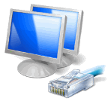Un ordenador actual de bajo coste es suficiente para conectarse a Internet ya que el factor que más influye en la calidad del acceso a Internet es la velocidad de la conexión, y ésta depende del tipo de conexión que utilicemos, no del ordenador personal. Si vas a utilizar el ordenador personal para trabajar con otros programas que necesitan muchos recursos, como por ejemplo los programas de diseño gráfico que necesitan más memoria y un procesador potente, es recomendable adquirir un PC de gama media o alta pero si lo vas a utilizar para acceder a Internet y como procesador de textos es suficiente un ordenador de gama baja.
Es preferible gastar el dinero en un buen monitor más que en un procesador muy potente.
Lo que hay que tener claro es que para que Internet vaya rápido lo que importa es tener una conexión rápida, un ordenador rápido no sirve de mucho por sí solo.
Para ordenadores de sobremesa un monitor de 19" nos permitirá trabajar con una resolución más alta (1280x1024) con lo cual veremos las imágenes más nítidamente y tendremos más sitio en la pantalla para tener varias ventanas abiertas a la vez. Un monitor de 17" tiene un campo de visión más reducido, aunque suficiente para la mayor parte de usuarios. Con un monitor de 15" la resolución recomendada es de 800x600 con lo cual algunas páginas web no se verán de forma completa en la pantalla y habrá que utilizar las barras de desplazamiento. El número de colores depende de los que pueda soportar la tarjeta gráfica, pero es suficiente con cualquier tarjeta actual.
Últimamente están teniendo bastante éxito los pequeños portátiles o netbook porque son una buena opción para los que utilizan el ordenador fundamentalmente para conectarse a Internet y requieren un portátil de poco peso. Estos netbook tienen pantallas de 9" o 10" y pesan menos de un kgr. Además, cada vez es más frecuente utilizar el móvil como terminal para conectarse a la red con pantallas de 3" y 4".

Conexión
La comunicación entre nuestro ordenador e Internet necesita transportarse a través de algún medio físico. La forma más básica es a través de la línea telefónica, la más utilizada en España es el ADSL y el cable, pero como veremos más adelante también puede ser a través de otros medios inalámbricos.

Módem
El módem es el elemento que permite establecer la conexión entre nuestro PC y la línea telefónica o línea de transmisión. El ordenador trabaja con información digital (ceros y unos) mientras que las líneas telefónicas trabajan normalmente de forma analógica (diferentes 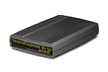amplitudes y frecuencias de onda). El módem permite pasar de analógico a digital y viceversa, de ahí su nombre, MOdulador DEModulador.
Según el tipo de conexión a Internet que elijamos tendremos que utilizar un tipo de módem distinto, un módem para línea telefónica básica no sirve para una línea ADSL.
Para conexiones por línea telefónica se puede utilizar un módem telefónico externo de 56 Kbps. Aunque en este caso el módem puede ser interno, si va instalado dentro del ordenador, que es la opción más común. Las conexiones de este tipo son las más lentas, y ya prácticamente no se usan.
Lo más habitual es tener un módem de cable o ADSL. Además, suele ser también router, lo que nos permite compartir la conexión con varios equipos. Formando una red local, con acceso a internet.
También es frecuente disponer de un punto de acceso inalámbrico (Wi-Fi). Con él podemos conectar nuestros equipos sin cables, para poder acceder a la red. Hemos de tener en cuenta, que si no establecemos usuarios ni contraseñas para nuestra red inalámbrica, cualquier equipo en el radio de alcance de la señal, se podrá conectar a internet empleando nuestra conexión.
En cualquier caso, ya sea integrado en el router, y más o menos potente, tendremos un módem que se encargará de comunicar a nuestro equipo con el mundo.
Unidad 2. Conexión a Internet (II)
Proveedor de acceso a Internet
Una vez tenemos el terminal, módem y la conexión necesitamos que alguien nos de acceso, esta función la proporciona un proveedor de acceso a Internet (ISP).
Un ISP deberá proporcionarte todos los datos necesarios para poder crear una configuración correcta en tu PC y así poderte conectar a Internet. Aunque, normalmente, los equipos son autoinstalables, solo es necesario conectarlos y responder a algunas preguntas de configuración En otros casos los proveedores incluyen un DVD de instalación que se encarga de crear una configuración válida y dejando tu equipo listo para la conexión.

El ISP también asigna a nuestro ordenador un número (llamado número IP) que nos identifica dentro de Internet, así cuando solicitamos información a Internet será nuestro ordenador quien la reciba y no otro; esta asignación de IP es algo transparente para el usuario y suele ser una IP dinámica, es decir, que va cambiando en cada conexión. En resumen, el ISP se encarga de gestionar la conexión entre nuestro ordenador e Internet.
En los comienzos de Internet había muchas pequeñas empresas que prestaban servicio como ISP. Cuando aumentó el número de personas que se querían conectar, grandes empresas desplazaron a las existentes gracias a que tenían los medios suficientes para suministrar el acceso a tanta gente.
Actualmente los ISP son las propias compañías telefónicas u otras empresas respaldadas por grandes empresas y grupos financieros.
Los ISP ofrecen diferentes tipos de conexión a Internet (línea telefónica básica, ADSL, cable, etc) que explicaremos más adelante y también ofrrecen diferentes modalidades de tarifas según contratemos sólo la conexión a Internet, o combinada con el teléfono, la televisión de pago y la conexión a Internet a través de la línea móvil.

Según el tipo de conexión que elijamos necesitaremos un ISP que sea capaz de proporcionárnosla, por ejemplo, algunos sólo trabajan con conexiones por cable, que tendrán que hacer llegar hasta nuestro domicilio, otros sólo con ADSL, etc... Al elegir un ISP debes tener en cuenta la rapidez y calidad del servicio que te ofrece, pregunta a tus conocidos por sus experiencias. También puedes comparar el número y el tipo de cuentas de correo que te ofrecen, el tamaño del buzón, el espacio gratuito para colocar tus páginas web, el soporte para resolver dudas, etc.
Y por supuesto, la oferta de proveedores dependerá de la zona de cada usuario, siendo siempre más interesante en las principales ciudades, donde es más probable que exista la infraestructura de fibra óptica adecuada para proporcionar conexiones de cable.
Hay sitios donde puedes comprobar la velocidad de tu conexión y ver comparativas de las diferentes opciones: ADSzone , BandaAncha.

Aquí tienes algunas direcciones de ISP españoles: Movistar, YA.com, Arrakis, Orange, Ono, Vodafone...

Un navegador
Por último necesitaremos un programa que sea capaz de leer la información que hay en los servidores de Internet, que normalmente está escrita en el lenguaje HTML, y presentarla en pantalla formateada. También son capaces de recoger la información que introduce el usuario mediante formularios y enviarla al servidor.
Estos programas reciben el nombre de navegadores (Browsers, en inglés) y el más conocido es Internet Explorer de Microsoft, que viene preinstalado en Windows lo que hace que sea el más usado, a pesar de existir navegadores más seguros y rápidos como Firefox, Opera, Chrome o Safari.
Todos son gratuitos y se pueden descargar de Internet, por lo cual es fácil, además de recomendable, tener una versión actualizada. En la siguiente unidad los trataremos más a fondo.
Unidad 2. Conexión a Internet (III)
2.2. Tipos de conexión a Internet
Junto con la conexión por módem telefónico básica existen varias posibilidades más para conectarse a Internet. Algunas están ya en marcha, otras se están empezando a comercializar y otras son parte de un futuro prometedor.
Cuanto más ancho de banda ofrece un tipo de conexión más cara suele resultar, pero ante el empuje de las nuevas tecnologías cada vez se están reduciendo los precios y ya podemos disponer de un ancho de banda aceptable a buen precio. Pronto podremos hablar de una vez de las autopistas de la información como algo accesible para la mayoría.
Vamos a explicar cada tipo de conexión partiendo de esta clasificación según el medio que utilizan.
a) Línea telefónica.
a.1) Línea convencional.
RTB red telefónica básica.
a.2) Línea digital.
RDSI
ADSL
b) Cable.
c) Telefonía móvil.
c.1) GPS
c.2) GPRS
c.3) UMTS
c.4) HDSPA
d) Satélite.
e) Red eléctrica.
f ) Redes inalámbricas.
g) Via radio.
A continuación vamos a describir cada uno de estos tipos.
2.3. Red telefónica básica RTB
Hasta hace unos años era un sistema bastante utilizado, principalmente porque es el más barato y porque casi todos los lugares disponen de la línea telefónica básica. Es un sistema lento y no permite utilizar el teléfono mientras se está conectado a Internet, ya que es el módem el que está ocupando la línea telefónica llamando al servidor de Internet.
Los módems actuales telefónicos tienen una velocidad de transferencia máxima de 56 Kbps, aunque debido a la saturación de la línea telefónica o a la capacidad limitada del proveedor del servicio casi nunca se alcanza esa velocidad.
Una de las ventajas de este tipo de conexión es que, prácticamente, las líneas telefónicas llegan a casi todas partes. Además al utilizar una infraestructura que ya existía, antes de ser usada para la conexión a Internet, es más barata que otros nuevos sistemas de conexión que tienen que crear toda su infraestructura partiendo de cero.

En el punto Configurar el módem y la conexión te damos más información sobre cómo instalar una conexión de este tipo.
2.4. Red digital RDSI
RDSI (Red Digital de Servicios Integrados).

Este tipo de conexión también utiliza la línea telefónica pero mientras en el caso anterior la línea es analógica, en este caso la línea es digital, lo que se traduce en una transmisión más rápida, segura y eficaz. Por otra parte sólo es posible utilizar esta tecnología si el lugar donde se encuentra la conexión dispone de una línea RDSI, ya que este tipo de líneas no están tan extendidas como las líneas básicas.
Una línea RDSI dispone de dos canales de 64 Kbps, con lo cual se puede utilizar un canal para hablar por teléfono y el otro canal para Internet. Utilizando los dos canales para Internet se consiguen velocidades de hasta 128 Kbps. Además estas velocidades teóricas, al contrario que sucede con los módem telefónicos, si se suelen alcanzar de forma constante.
Esta alternativa mejora la conexión por RTB y es bastante asequible. En España, igual que para RTB, varios proveedores ofrecen tarifa plana RDSI. Hay que sumar el módem RDSI que es más caro que un módem para RTB.

Este tipo de conexión cada vez se utiliza menos debido al auge del ADSL, y no llegó a extenderse masivamente
Unidad 2. Conexión a Internet (IV)
2.5. Red digital ADSL
ADSL (Asimetric Digital Suscriber Line).
Este tipo de conexión utiliza la línea telefónica básica pero permite que los datos se transmitan de forma asimétrica con lo cual se aprovecha mejor el ancho de banda disponible.
Cuando estamos conectados a Internet el flujo de datos es asimétrico, la mayor parte de los datos viajan en sentido Internet a usuario, mientras que unos pocos datos viajan en sentido usuario a Internet. Es decir, cuando hacemos una petición para ver una página enviamos pocos datos, la dirección de la página y poco más, mientras que al recibir esa página recibimos muchos datos, imágenes, texto, etc.
Mediante ADSL se logra aprovechar esta asimetría estableciendo tres canales en la línea telefónica, dos para datos (uno para el sentido Internet-usuario y otro de usuario-Internet) y otro canal para la voz. El canal en sentido Internet usuario tiene más capacidad que el de usuario Internet.
Una ventaja de esta tecnología es que la conexión es permanente, 24 h. al día, y no necesitamos marcar cada vez el número de teléfono para conectarnos. Además podemos hablar por teléfono a la vez que navegamos por Internet. De hecho, la mayoría de las tarifas planas de ADSL incluye las llamadas telefónicas.
Con este tipo de conexión se consiguen velocidades desde 256 Kbps hasta 20 Mbps en sentido Internet-usuario, según la modalidad que se contrate.
Para poder contratar este servicio la centralita de la que depende nuestro teléfono debe estar adaptada a esta tecnología, además tu teléfono debe estar a menos de 3 Km. de ella. Si cumples estas condiciones sólo será necesario instalar un módem específico para ADSL conectado a la línea teléfonica.
Hay varias compañías donde se puede contratar. Por ejemplo, Movistar, Orange, Ya.com o Jazztel. En los últimos años ha habido un aumento espectacular del número de conexiones de ADSL en España.
2.6. Conexión por cable
Mientras que las tecnologías vistas hasta aquí utilizan el cable del teléfono tradicional, esta utiliza un cable de fibra óptica que tiene que ser instalado de nuevo, salvo que ya estuviese instalado para ver la televisión por cable. La compañía suministradora instala el cable coaxial, similar al de la antena de televisión, hasta el interior del domicilio donde se conecta a un cable-módem. Y éste se conecta a una tarjeta de red ethernet que hay que instalar en el ordenador.
Las velocidades de conexión en España suelen ir desde 2 Mbps las más bajas hasta 50 Mbps las más altas. Por este cable se puede enviar también señales de televisión, por lo que las compañías ofrecen también este servicio. Para poder utilizar este tipo de conexión hay que vivir en un lugar donde exista una compañía que suministre este servicio.
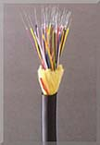
En España, actualmente se está instalando el cable en la mayoría de las provincias, aunque todavía no llega a todas las localidades. Los encargados de esto son Ono, Euskaltel.

Igual que sucede con ADSL, al encender el ordenador ya estamos conectados, directamente podemos hacer clic en el navegador para entrar en Internet, sin tener que esperar a que se efectúe la llamada telefónica, como sucede con el módem de RTB.
Unidad 2. Conexión a Internet (V)
2.7. Conexión a través de teléfonos móviles
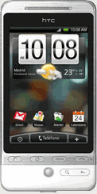Los teléfonos móviles, sobre todo los de gama alta, se parecen cada vez más al ordenador. Tienen un sistema operativo sobre el que podemos instalar aplicaciones que requieren de datos obtenidos de Internet, además de un navegador para visitar nuestras páginas favoritas. En terminales basados en Android o en la gama iPhone de Apple, se hace impensable no disponer de ua conexión de alta velocidad para aprovechar al máximo sus funciones.
Comentaremos la posibilidad de conectarnos a internet empleando un teléfono móvil, y navegar con él. Otra cosa sería utilizar el teléfono móvil para conectar un ordenador portátil a la Web. En este caso, el móvil simplemente actuaría como módem.
Al hablar de Internet a través del teléfono móvil hay que distinguir entre tres formatos distintos Web, Wap y i-mode.
El formato Web es el que conocemos a través del ordenador personal y que está escrito en HTML. Los móviles de última gfeneración nos pemiten acceder a Internet como lo haríamos con un ordenador, viendo cualquier página web. No onstante, por las limitaciones del móvil, sobre todo el tamaño de la pantalla, las webs suelen hacer otra versión, mejor adaptada al móvil. Muchas de ellas, nos redirigen a esta versión al detectar que nos conectamos con un dispositivo móvil.
El formato Wap está pensado para las pequeñas pantallas de los teléfonos móviles y está escrito en WML, que sólo permite texto y gráficos simples. Este formato puede ser útil para recibir un tipo de información concreta: corta y de texto. Como, por ejemplo, las cotizaciones de bolsa, horarios de transportes públicos, resultados deportivos, etc. Hasta el momento este formato no ha tenido el éxito que se esperaba.
El formato Wap se empleó sobre todo en los primeros móviles con acceso a Internet, en los que la navegabilidad era más reducida.
La tecnología i-mode vino desde Japón donde tuvo un gran éxito y se extendiendo por Europa. Este sistema ha sido creado por la empresa NTT DoCoMo. En España, Movistar lo ofrece a través de su plataforma e-moción. Se basa en minipáginas de contenido exclusivo para móviles.

Los distintos fabricantes de teléfonos móviles estan incorporando diversos sistemas de navegación, cada vez más similares a los navegadores convencionales. Por ejemplo existen versiónes de los principlaes navegadores que pueden ser instaladas en dispositivos móviles, como Opera Mini.

Una vez aclarado estos conceptos vamos a ver los diferentes tipos de sistemas de móviles, actuales y futuros. Con cualquiera de estos sistemas podemos acceder a Internet. También se puede conectar el portátil a través de una tarjeta-módem tipo PCMCIA o de un modem USB sin necesidad de utilizar un teléfono móvil. Si quieres más información sobre Wap y cómo utilizar un simulador de Wap para Windows .

Cada vez podremos acceder a internet con dispositivos portátiles de mayor tamaño, sin llegar a ser ordenadores: PDAs, lectores de libros electrónicos, móviles avanzados que nos permitirán un acceso total a la red, sin restricciones, permitiéndonos el acceso no sólo a las páginas web, si no a toda clase de contenidos multimedia allá donde estemos.
2.8. Teléfonos móviles GSM
El sistema GSM (Global System Mobile) fue el primer sistema que consiguió establecer un estándar común en las comunicaciones móviles. Antes había varios sistemas incompatibles entre sí como el NMT y el TACS (El sistema que utilizaba Moviline de Movistar es TACS). Con GSM hubo un acuerdo en que el ancho de banda que se debía utilizar era de 900 Mhz, luego se amplió a 1800 Mhz. Esto ocurría en 1982 y hasta 1992 no se entró en la fase comercial.
El GSM permitió, por fin, la comunicación entre móviles de distintos países con un sistema común. El GSM se le conoce como segunda generación en sistemas de telefonía para móviles. Con GSM la velocidad de transmisión alcanza los 9,6 Kbps.
Actualmente se puede conectar a Internet un ordenador a través de los teléfonos móviles con sistema GSM pero hay que pagar los minutos a precio de llamada desde móvil y puede resultar un poco lento. Aunque puede ser útil para conectar los ordenadores portátiles durante los viajes, sobre todo para gestionar el correo y hacer consultas puntuales, como las cotizaciones de bolsa o un horario de trenes. Se puede utilizar un teléfono que lleve el módem integrado, o instalar un software que realiza la función de módem en el portátil, mediante un cable se conecta el móvil al portátil.
También se puede acceder a Internet en formato Wap desde el propio teléfono móvil en los terminales que lo soportan.
Este fue el sistema más utilizado en los móviles de segunda generación, aunque actualmente se emplean sistemas de más veloces.
Unidad 2. Conexión a Internet (VI)
2.9. Teléfonos móviles GPRS
El sistema GPRS (General Packet Radio Service) permite una velocidad máxima de 56 a 114 Kbps.
Se conoce como la segunda generación y media en sistemas móviles. Esta tecnología es una evolución del sistema GSM al que se le han añadido mejoras en la transmisión de datos. El sistema GPRS utiliza básicamente la misma red que el sistema GSM, lo cual permitirá reducir los costes de implantación.
El sistema GSM utiliza una conexión por circuito, es decir, se ocupa una línea durante el tiempo que está abierta la conexión, al acabar, la línea se libera para que la pueda utilizar otra llamada. Por esto se cobra por tiempo de conexión. Sin embargo el sistema GPRS establece una conexión por paquetes, es decir, los datos a enviar se trocean en paquetes y estos se envían de forma independiente, al llegar al destino son ordenados. Así los paquetes de varias conexiones pueden viajar por la misma línea.
Esto conlleva una mejor utilización de las líneas que en la conexión por circuito, en la que durante los instantes que ninguno de los comunicantes está enviando información la línea sigue ocupada. También implica que la conexión se estable al encender el terminal y finaliza al apagar el terminal. El GPRS permite el cobro por cantidad de datos transmitidos, en lugar de por tiempo de conexión. GPRS es compatible con GSM, podemos seguir utilizando SMS, Wap, buzón de voz, etc.
Mediante GPRS ya resulta práctico y rápido leer y enviar correos a través del pc portátil, e incluso se puede navegar por la web a una velocidad aceptable.
2.10. Teléfonos móviles UMTS
UMTS (Universal Mobile Telecommunications System) se la conoce como la tercera generación en tecnología para móviles, siendo la sucesora de GSM.
Así como la tecnología GPRS era una evolución de la GSM, la tecnología UMTS es nueva y emplea lenguajes y protocolos nuevos. Puede llegar hasta velocidades de 2 Mbps.
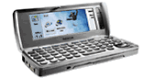
El ancho de banda del UMTS permite aplicaciones que hasta ahora nos parecían imposibles en un móvil, como por ejemplo, la videoconferencia.
UMTS permite el cobro por cantidad de datos transmitidos, estableciendo diferentes tipos de tarifas con diferentes velocidades de transmisión.
El despliegue de la tecnología UMTS supone un cambio importante en todas las infraestructuras de telefonía móvil, ya que implica la implantación de Redes totalmente nuevas tanto para el Acceso como para la Conmutación.
El UMTS puede competir en velocidad, aunque no en precio, con el acceso a Internet de banda ancha con los sistemas que existen actualmente en conexiones fijas, como el cable y el ADSL.
Mediante tarjetas UMTS (3G) conectadas a ordenadores portátiles ya es posible conectarse sin cable a Internet con la alta velocidad que proporciona UMTS.
En España se comenzó a implantar este sistema en el año 2004, y actualmente, ya esta operativo en la mayoría del territorio nacional.
La mayor capacidad en la transmisión de datos del UMTS hará que se incrementen y mejoren los servicios que se pueden prestar, tanto a través de un portátil como a través de teléfonos móviles, ya que la resolución de las pantallas de los teléfonos móviles va a ir aumentando.
2.11. Teléfonos móviles HSDPA
HSDPA (High Speed Downlink Packet Access) se conoce como la tercera generación y media de tecnología para móviles, paso previo a la que será la cuarta generación. Optimiza la tecnología UMTS, llegando a alcanzar los 14 Mbps de velocidad de transferencia. Esta tecnología facilitará el acceso a contenidos multimedia en Internet, a velocidades que pueden superar en muchos casos a las conexiones domésticas. Permitirá el uso de aplicaciones en tiempo real.
En España se comenzó a implantar este sistema en el año 2006, y actualmente lo ofrecen la mayoría de operadores. Llas velocidades máximas llegan hasta 14,4 Mbps.
La tecnología HSDPA+ es una mejora que permite llegar hasta los 80 Mbps y está empezando a desplegarse, actualmente ya es posible conectarse a 21,6 Mbps en muchos puntos de España.
Para los próximos años se promete que la cuarta generación LTE llegará hasta los 140 Mbps.
Unidad 2. Conexión a Internet (VII)
2.12. Red eléctrica
Ya se puede aprovechar las líneas eléctricas para transmitir datos a alta velocidad, con la tecnología PLC (Power Line Communications)
Es la forma de conexión más novedosa, de hecho en España está implantándose en algunas ciudades aún en fase pre-comercial desde hace ya bastante tiempo. Sin embargo en Alemania la compañía RWE junto con Ascom ya la está comercializando desde el 1 de Julio del 2001.
El sistema para transmitir señales telefónicas por la red eléctrica (PCL Line Communication) no es nuevo, ya se utiliza desde hace años para conectar centrales hidroeléctricas aisladas a las que no llega el teléfono. Pero hasta hace poco había problemas de interferencias entre los cables eléctricos y electrodomésticos y otros aparatos eléctricos.
En España Iberdrola está realizando pruebas y confía en poder ofrecer pronto este servicio de conexión a través de la red eléctrica de baja tensión. Los datos llegarán a los hogares por la línea eléctrica y a través de un módem específico colocado en el enchufe eléctrico pasarán al ordenador.
El principal inconveniente de esta tecnología es que la información no puede pasar a través de los transformadores de alta/baja tensión, por lo que habría que adaptarlos.
Si se emplea a nivel doméstico, en domótica, para conectar aparatos. Incluso podemoso adquirirlos en tiendas para crear una red local, y poder compartir la conexión a Internet con el ordenador de la habitación del fondo, al que no le llega la señal Wi-Fi.
2.13. Conexión vía Satélite
En la conexión de Internet por satélite hay que distinguir entre la señal que llega al usuario de Internet y la señal que envía el usuario a Internet.
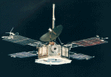
En las conexiones unidireccionales la señal de Internet al usuario se recibe a través del satélite mediante una antena parabólica y un módem específico, mientras que la señal desde el usuario a Internet se envía por un medio clásico, línea telefónica, ADSL, RDSI, etc.
También existe la posibilidad de conexiones bidireccionales, en las que la señal usuario a Internet también va por el satélite, aunque son bastante más caras que las unidireccionales.
La velocidad de recepción a través de la antena parabólica puede ser muy alta, teóricamente hasta 38 Mbps. Para este tipo de conexión es conveniente un ordenador de gama media-alta, lo que junto con el precio del módem y la antena parabólica suma una cantidad elevada para el usuario doméstico. Más información en Astra2, Satconxion, Hispasat , Iberbanda.

Otra posibilidad de conexión a Internet utilizando el satélite es a través del teléfono móvil conectado a un ordenador portátil. Los datos son enviados al satélite por el teléfono móvil. Este sistema permite la conexión desde prácticamente cualquier lugar del mundo, a una velocidad de hasta 10 Kbps: Iridium, Globalstar.

También podemos conectarnos a través del satélite mediante los servicios que proporcionan las plataformas de televisión digital. En este caso recibimos los datos de Internet a usuario por la misma antena parabólica que utilizamos para recibir la señal de televisión. Las páginas las vemos en la pantalla de la televisión. Para enviar los datos desde el usuario a Internet debemos utilizar la línea telefónica. El proveedor nos proporcionará un teclado inalámbrico para que escribamos la información que queremos enviar. Hay que tener en cuenta que la resolución de una televisión, por lo general, es más baja que la de un monitor de ordenador, por lo tanto las imágenes las veremos peor que en nuestro ordenador.
2.14. Redes inalámbricas. WIFI
Las Redes inalámbricas se están extendiendo muchísimo estos últimos días, sobre todo con el auge de los portátiles en estos últimos años. Unas red inalámbrica utiliza la tecnología WIFI (Wireless Fidelity), también llamada WLAN (wireless lan, red inalámbrica) o estándar IEEE 802.11. Su velocidad y alcance, unos 100-300 metros (aunque se ve reducido si hay obstáculos), utilizando hardware asequible, lo convierten en una fórmula perfecta para el acceso a Internet sin cables.
Para poder conectarnos a una red WIFI necesitamos un dispositivo WIFI instalado en nuestro ordenador o teléfono móvil, de esta forma estaremos preparados para recibir la señal. Una vez encontremos un punto de acceso, es decir, un dispositivo que emita y reciba señales de Internet, si no está protegida, podremos conectarnos con un par de clics. Si no, deberemos de indicar las contraseñas correspondientes.

Una de las características más importantes de este tipo de conexión es que puede emitirse junto a un protocolo de seguridad que obliga al usuario de la red a introducir una contraseña para poder utilizar la conexión. Este método se usa bastante en las redes inalámbricas montadas en los hogares. Pero existe toda una iniciativa mundial para liberalizar estas redes y poder tener acceso a Internet en cualquier sitio donde nos encontremos.

En la página Que Wifi podrás encontrar un listado (junto con un mapa) de puntos de acceso libres donde conectarte sin necesidad de contraseña. También hay webs, como por ejemplo ADSLNET, que ofrecen un listado de hot spots (puntos calientes) de wifis situadas en aeropuertos, bibliotecas, cafés, hoteles, universidades... Y otras como La vida Wifi que ofrecen información interesante.

Existe un estándar similar también inalámbrico, WiMAX. Este método de transmisión promete alcances de hasta 50 kilómetros, velocidades superiores a 70 Mbps y es capaz de dar conexión a más de 100 usuarios de forma simultánea. Esto, claro, teóricamente. Si esta tecnología funciona correctamente será un gran avance para abaratar los costes de conexión en áreas muy amplias con poca densidad de usuarios, como los medios rurales, pues una sola antena podría abastecer a más familias que kilómetros de cable.
Unidad 2. Conexión a Internet (VIII)
2.15. Vía radio
Actualmente se está desplegando en España una red de acceso a Internet mediante tecnologías de radio (LMDS, Wi-Max) para permitir el acceso a Internet de banda ancha a los lugares donde no llega el ADSL, principalmente zonas rurales.
En Iberbanda puedes encontrar más información.
2.16. Otros sistemas
Están apareciendo sistemas para acceder a Internet desde el automóvil. En el salpicadero se coloca una pantalla que junto con un teléfono móvil permite acceder a Internet.
A través de televisiones de ultima generación y de consolas de videojuegos, como la PlayStation 3 de Sony, la Xbox 360 de Microsoft y la Wii de Nintendo entre otras, también es posible conectarse a Internet, no sólo para jugar, tambien para visitar páginas web o contenidos multimedia. Aunque en estos casos no se trata de un sistema de conexión a Internet, si no de una forma de acceder a una conexión que tendremos ya establecida por alguno de los métodos que acabamos de ver (ADSL, Cable, ...)
2.17. Configurar el módem y la conexión
Si puedes instalarte una de las conexiones de alta velocidad que hemos visto, enhorabuena, el fabricante te enviará un técnico para que te realice la instalación o te dará abundante información de cómo hacerlo. Si sólo puedes instalarte un módem telefónico quizás te sea de utilidad la información que te damos eneste punto.
Para acceder a Internet a través de la línea telefónica básica debemos realizar dos tareas esenciales, instalar el módem y crear un acceso telefónico a redes. Con un sólo módem podemos tener varios accesos telefónicos a redes distintas. Así podemos probar varios proveedores diferentes para ver cuál funciona mejor.
Instalar el módem. La mayoría de los ordenadores vienen con el módem instalado, aunque al estar cayendo en desuso muchos equipos portátiles comienzan a no incluirlo. Sin debes instalarlo, has de seguir las instrucciones que te proporcionará el fabricante del módem. Aquí puedes ver más explicaciones sobre este tema .
Una vez tienes instalado el módem hay que configurar la conexión a Internet, es decir hay que decirle al ordenador a qué ISP nos vamos a conectar y qué tipo de conexión tiene que utilizar. La mayoría de los proveedores tienen CD que te guían en este proceso de forma clara y sencilla, también en sus páginas de Internet tienen abundante información
Unidad 2. Conexión a Internet (IX)
2.18. Redes domésticas
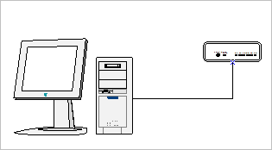Como hemos visto, al contratar un servicio de conexión con un ISP necesitamos un módem para que haga de interprete entre la señal que recibimos de Internet y para que la información que envía nuestro ordenador se traduzca de igual modo para que pueda ser enviada.
En conexiones utilizando un solo equipo la distribución es bastante sencilla, el módem se conecta a la red telefónica o de cable y éste se conecta directamente al ordenador.
Pero, ¿qué pasa cuando queremos utilizar esa misma conexión para varios ordenadores simultáneamente?
En este caso deberemos instalar una red doméstica.
Actualmente en muchos hogares ya hay más de un ordenador, y nos gustaría que todos ellos estuviesen conectados a Internet. De ahí la existencia de este apartado.
La conexión de múltiples equipos a una misma conexión requiere de aparatos especiales que se dedican a la distribución de la transmisión de los datos a distintos equipos. Estos aparatos se llaman Routers o Enrutadores.
De esta forma, podemos conectar un router al módem para que pueda distribuir y gestionar la información que se envía a todos los equipos conectados.
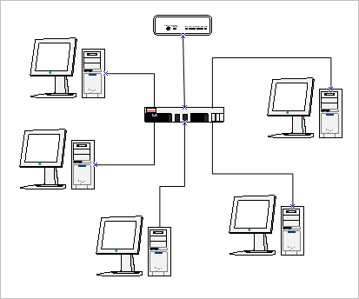
Muchas veces, el propio módem ADSL nos permite conectar varios equipos, integrando el router y el módem en un sólo aparato.
Los routers, normalmente, suelen venir con un buen manual de instrucciones que te indican paso a paso lo que deberás hacer para poner varios equipos en funcionamiento.

Para practicar estas operaciones te aconsejamos realizar este ejercicio paso a paso: Instalación de un router
2.19. Redes inalámbricas
Como hemos comentado en puntos anteriores, existe la posibilidad de conectarse a Internet utilizando conexiones inalámbricas.
Podemos crear una red inalámbrica en casa muy fácilmente teniendo los aparatos necesarios, entre ellos un router dotado de tecnología WIFI (punto de acceso) y un receptor para cada uno de los equipos que queramos conectar mediante este método.

Los portátiles o laptops actuales salen de fábrica con dispositivos receptores de WIFI ya integrados, igual que muchos teléfonos móviles de última generación y videoconsolas como la PSP o la Nintendo DS. En estos casos no es necesario instalar nada en ellos.
Pero en los equipos más antiguos o de sobremesa que no tienen instalado este receptor necesitarán de una tarjeta especial que se dedica a la recepción y envío de señales WIFI al router. Esta será la única forma en la que podamos conectarnos sin cables.

Una vez tengamos los equipos con tarjetas receptoras de señales inalámbricas podremos instalar el Router-WIFI sin ningún tipo de problema.
Del mismo modo que antes veíamos que varios ordenadores pueden estar conectados a la vez, en este caso ocurrirá igual, e incluso podremos conectar algún PC mediante cable al router y todo seguirá funcionando con normalidad.

Una característica de los módems WIFI es que emiten su señal sin ningún tipo de discreción, por lo que cualquier persona que se encuentre en el radio de alcance del aparato podrá captar la señal y conectarse a Internet utilizando tu conexión.
Como vimos en apartados anteriores, este hecho es beneficioso en cuanto a la posibilidad de poder conectarnos en cualquier parte si todos llegásemos a compartir la conexión de esta forma. Aunque si prefieres mantener la conexión cerrada, que es aconsejable si no tienes muchas nociones de seguridad, deberás entrar en la configuración del router y establecer una contraseña para la red.
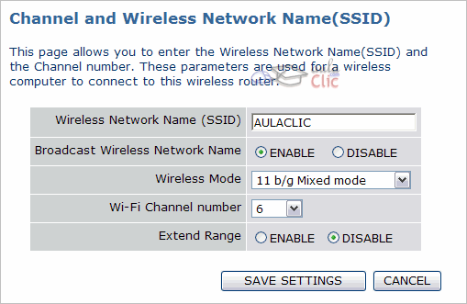
La imagen anterior es parar un modelo concreto de router.
Para practicar estas operaciones te aconsejamos realizar este ejercicio paso a paso: Conexión a una red inalámbrica WIFI
Unidad 2. Conexión a Internet (X)
2.20. Compartir archivos e impresoras
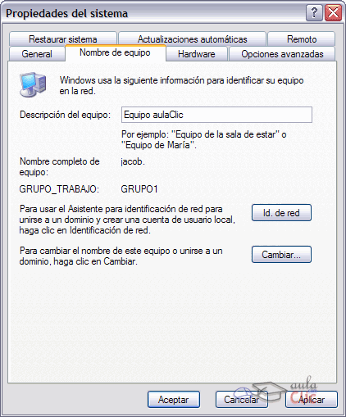Si tienes más de un ordenador conectado a un router y éstos tienen el mismo Grupo de trabajo, serán capaces de intercambiar archivos y compartir información, así como el uso de sus impresoras.

Como puedes ver en la imagen de la derecha, entramos en Propiedades del sistema haciendo clic derecho sobre Equipo (Vista o 7) o MiPC (WinXP) y seleccionando la opción Propiedades.
Luego deberemos seleccionar la pestaña Nombre de equipo y pulsar el botón Cambiar para darle uno nuevo.

Ten en cuenta que esta operación requerirá que reinicies el equipo para seguir trabajando normalmente.

Para ver los ordenadores conectados en una misma red deberás ir a Inicio → Mis sitios de red y seleccionar, en la ventana que se abra, el enlace a Ver equipos del grupo de trabajo del panel de la derecha.
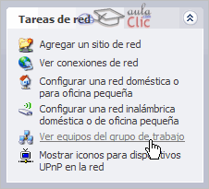
En Windows Vista, puedes acceder seleccionando Red en el Menú de inicio. En Windows 7 desde Inicio > Equipo > Red.
Obviamente sólo podremos ver de cada equipo lo que el usuario de dicho PC haya elegido, para ello utilizarmos el comando Compartir y Seguridad que podemos encontrar en el menú contextual de cada carpeta:
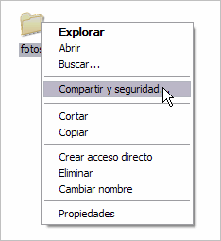

Para practicar estas operaciones te aconsejamos realizar este ejercicio paso a paso: Compartir impresora
Unidad 2. Conexión a Internet (XI)
2.21. Conexiones compartidas
Windows nos ofrece la posibilidad de compartir nuestra conexión a Internet con otros equipos conectados al nuestro.
De esta forma nuestro ordenador se conecta vía módem a Internet y compartimos esa conexión con otros equipos que no deberán conectarse al módem sino que aprovecharán nuestro equipo como puente para llegar a Internet.
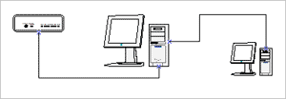
En estos casos los equipos no deben estar configurados como red, simplemente deberemos habilitar la distribución de la conexión a otros equipos.
Para ello simplemente deberemos hacer clic derecho en la conexión que queremos compartir (desde la ventana de Conexiones de red) y seleccionar Propiedades.
En la pestaña Opciones avanzadas podremos configurar unas cuantas opciones que nos habilitarán esta tarea:
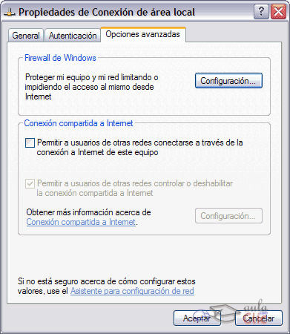
Marca la opción Permitir a usuarios de otras redes conectarse a través de la conexión a Internet de este equipo.

Puedes desmarcar la opción Permitir a usuarios de otras redes controlar o deshabilitar la conexión compartida a Internet si no quieres que otros usuarios interfieran en la gestión de la conexión compartida.

Acepta todos los cambios y conecta los PC según el diagrama de la imagen anterior. Para conectar los PCs necesitarás un cable especial de tipo cruzado.
Ahora podrás utilizar Internet en otros ordenadores con una sola conexión a Internet.

Nota: es necesario que el ordenador que está conectado al módem esté encendido para que los ordenadores conectados a él puedan utilizar su conexión.

Puedes obtener más información sobre este tema en el curso de Windows Vista o en el curso de Windows 7 de aulaClic.

Unidad 3. Los navegadores (I)
3.1. Introducción
El servicio más utilizado de Internet es la Web, seguido de cerca por el correo electrónico. Cuando hablamos de entrar en Internet o navegar por Internet nos estamos refiriendo en realidad a la Web. Para poder acceder a la Web necesitas un programa llamado navegador.
La información en la Web está disponible mediante páginas web. Estas páginas están escritas internamente en lenguaje HTML. Para transformar ese lenguaje en páginas Web visibles hace falta un programa, a estos programas se les llama navegadores o browsers (en inglés). Son programas complejos que realizan muchas funciones pero desde sus inicios han sido gratuitos y se pueden descargar de la Web. El navegador más utilizado es Internet Explorer (IE).
Un navegador sirve para acceder a Internet, pero también puedes utilizar IE sin conexión a Internet para ver páginas web que tengas grabadas en el disco duro, en un CD, DVD u otro dispositivo.
Los navegadores van incorporando las nuevas tecnologías que se generan en torno a Internet, cada poco tiempo aparecen versiones nuevas, es conveniente tener actualizado nuestro navegador.
Cuando aparece una nueva versión, el navegador instalará las actualizaciones automáticamente. También podemos visitar la web del navegador y descargar gratis la última versión. Si tienes una versión anticuada puede que al visitar ciertos sitios no los veas correctamente. Por ejemplo, ciertas animaciones pueden no funcionar, o puede que no se abra un determinado menú.
Tanto si quieres actualizar tu versión como si quieres instalarte un navegador aquí tienes los detalles para dos de ellos:
Internet Explorer .
Y Mozilla Firefox .
El primer navegador que se difundió por la red fue el Mosaic, en 1993. Después se transformó en Netscape, que dominó el mercado hasta la llegada de Microsoft con su Internet Explorer (IE) en 1996.
Se inició la llamada "guerra de los navegadores" en la que se interpusieron demandas contra Microsoft por intentar abusar de su posición dominante en el mercado de los sistemas operativos, con Windows, para introducir su IE.
Esta guerra en los tribunales fue larga y disputada. Pero la guerra comercial ha sido ganada claramente por Microsoft que en el año 2005 tenía más del 90% del mercado de los navegadores. La principal baza de Microsoft era tener su navegador ya preinstalado en Windows. Lo que hizo que la mayoría de usuarios simplemente no se molestasen en descargar e instalar otro.
En los últimos años, Internet Explorer ha ido perdiendo cuota de mercado, aunque todavía se mantiene en primer lugar.

En 2005 surgió con fuerza un nuevo competidor para IE, se trataba de Firefox, el navegador de la organización Mozilla y la continuación del abandonado (por entonces) Netscape. Esta organización pertenece al mundo del código abierto y no al mundo empresarial como Microsoft.
Firefox es un navegador moderno que innovó con unas características muy interesantes. Por ejemplo, con un bloqueador de las molestas ventanas emergentes (pop-ups), también fue quien introdujo el concepto de pestañas que permiten ver varias páginas web en una misma ventana. En Firefox hay integrados, en la parte superior derecha, varios de los buscadores más utilizados, como Google, Yahoo, etc.
La principal baza de Firefox el es uso de complementos, y la gran cantidad de ellos que hay disponibles, lo que adapta las funcionalidades del navegador a las necesidades del usuario.
Aunque como iras viendo, estas características novedosas han ido incorporándose al resto de navegadores poco a poco.
En Septiembre de 2008 apareció otro navegador de la mano de Google, el Chrome. Teniendo en cuenta la fuerza de Google en la red, no es de extrañar que cada vez haya más usuarios que utilicen este navegador.
También está disponible para los usuarios de Windows el navegador Safari de Apple.
Otro navegador digno de mencionarse y con bastantes usuarios es Opera. Muy ligero y que tiene como filosofía la total configuración del programa por parte del usuario y el cumplimiento a rajatabla de los estándares publicados por la W3C.
Estos cinco sin duda son los navegadores dominantes, y aunque existen otros, su difusión es mínima.
Existen páginas especializadas en medir la calidad del navegador. Por ejemplo el test Acid3 comprueba cómo respeta los estándares el navegador, dándole una puntuación entre 0 y 100. Otro test, SunSpider se encarga de medir la velocidad con la que el navegador ejecuta el código JavaScript, cada vez más empleado en las llamadas aplicaciones web.

Vamos a ver cómo se maneja el IE, el navegador más utilizado, aunque los conceptos básicos son los mismos para los demás navegadores. Esperamos que descubras alguna cosa que te haga más fácil navegar por la red de redes.
Unidad 3. Los navegadores (II)
3.2. Internet Explorer
Como ya sabrás Internet Explorer (IE) es el navegador de Microsoft y viene junto con los sistemas operativos de Microsoft, Windows XP, Windows Vista, Windows 7 y anteriores. Por lo tanto si tienes uno de estos sistemas no necesitas instalarlo, porque ya viene incluido.
En este curso hemos utilizado la versión 9 de IE, sobre Windows 7. Si utilizas la versión anterior quizá te interese sustituir el apartado siguiente por la información básica de IE8
3.3. Elementos de la pantalla inicial
Al arrancar IE aparece una pantalla como esta. Para que conozcas los diferentes elementos los hemos nombrado y los vamos a ir describiendo.
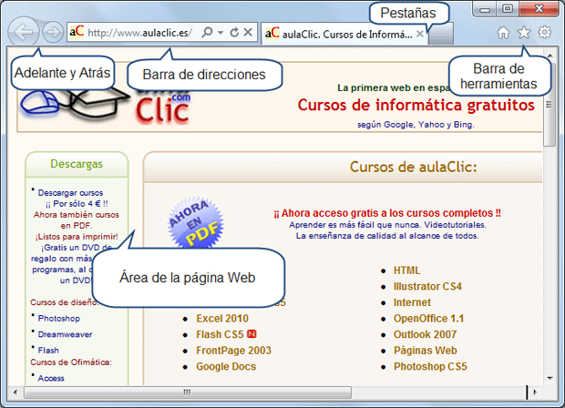
Así podrás saber, en el resto del curso, a qué nos referimos cuando hablemos de la Barra de herramientas o de la Barra de direcciones.
Probablemente estás leyendo esta página con IE, por lo que podrás ir probando lo que te vamos a explicar a lo largo de esta unidad.
Seguramente ya conoces el manejo más elemental de un navegador, arrancarlo, avanzar, retroceder... pero si no es así te lo explicamos con detalle y te damos algunos consejos de navegación aquí .
El área de la página web es la zona donde reside el contenido de la página web. Ya sabes que, como la mayoría de las ventanas de Windows, la ventana de IE se puede variar de tamaño. Sólo tienes que hacer clic en el botón Restaurar de la esquina superior derecha y ajustar el tamaño arrastrando desde los márgenes de la ventana.
La mayoría de las páginas web están diseñadas para adaptar el contenido al tamaño de la ventana, cuando la ventana es tan pequeña que algunas imágenes ya no caben aparecen automáticamente unas barras de desplazamiento horizontales que permiten mover la ventana a izquierda/derecha para ver el contenido. Las barras de desplazamiento verticales suelen estar siempre presentes.
Unidad 3. Los navegadores (III)
Las Pestañas te permitirán abrir más de una página web en la misma ventana. Seleccionando una u otra podrás ir alternándolas de modo que en el área de la página web se muestre el contenido de aquella que hayas seleccionado. Para facilitar la indentificación del contenido de cada una de ellas, cada pestaña indica el título y el logo de la web que muestra.
Puedes abrir una página web en una pestaña de distintas formas:
Al navegar y hacer clic sobre un enlace es posible que, automáticamente, éste se abra en una nueva pestaña.
También al navegar, puedes forzar a que un determinado enlace se abra como una nueva pestaña. Esto se logra haciendo clic con el botón derecho sobre él seleccionando Abrir en una nueva pestaña. Si dispones de un ratón con botón central o rueda de desplazamiento, también puedes hacer clic sobre el enlace pulsándolos en vez de hacer clic con el habitual botón izquierdo.
Los dos casos anteriores abrían pestañas y mostraban directamente contenido. Pero es posible abrir una pestaña nueva en blanco y a continuación introducir la dirección deseada. Lo haremos haciendo clic en el pequeño recuadro que queda justo a la derecha de la última pestaña. O bien con las teclas CTRL+T.
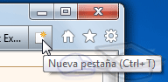
Al abrir una nueva pestaña en blanco también tienes la opción de escoger cualquiera de las páginas que se mostrarán, que son un resumen de las páginas que más visitas. O bien de abrir las últimas pestañas cerradas o las que abriste en tu última sesión de navegación, etc.
A veces puede ocurrir que abras muchas pestañas y que, por lo tanto, no quepan todas en la ventana. En ese caso aparecerán unos botones en forma triangular en los extremos derecho e izquierdo para ir desplazándote entre ellas.

Botones Atrás y Adelante
El botón Atrás permite volver a la última página visitada. Cada vez que se pulsa este botón se vuelve un paso más atrás. Es la acción más habitual, por eso el botón tiene un tamaño ligeramente superior.
Con el botón Adelante puedes avanzar lo que antes hayas retrocedido.

La barra de direcciones contiene la dirección URL de la página actual.
Se trata de una barra editable, es decir, podemos escribir en ella. Para cambiar de una página a la otra, basta con borrar la dirección actual y escribir otra. Para ir a la página que hayas escrito deberás pulsar la tecla Intro o hacer clic en el botón con forma de flecha hacia la derecha, que aparecerá al escribir.
Las páginas visitadas se almacenan en un historial, de modo que si pretendes acceder a una página que ya habías visitado anteriormente no es necesario que escribas toda la dirección:
1. - En primer lugar tienes el botón en forma de triángulo que hay junto a la lupa, al hacer clic aparece una lista desplegable con las últimas direcciones tecleadas, puedes hacer clic en una de ellas para seleccionarla.
2.- En segundo lugar tienes la característica de autocompletar que consiste en que al teclear las primeras letras de una dirección te presenta automáticamente una lista con las direcciones que IE tiene almacenadas y se parecen a esas primeras letras. Si hay alguna que nos interesa basta con hacer clic para seleccionarla.
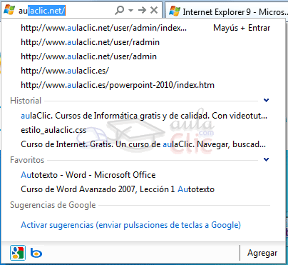En esta imagen puedes ver la lista que nos ha presentado IE al teclear las letras au. Observa que no ha sido necesario teclear http://. Podemos seleccionar en la lista, por ejemplo, http://www.aulaclic.es y sólo habremos necesitado teclear las letras au para encontrar la dirección de aulaClic.
Fíjate que las sugerencias provienen del historial, pero también de la lista de favoritos (que más adelante veremos lo que son). E incluso sugerencias de Google, es decir, páginas que no han sido visitadas pero que empiezan igual que la que estamos escribiendo. Esta característica puede ser útil para ahorrarnos tiempo a la hora de escribir direcciones, especialmente si no solemos trabajar siempre con las mismas. Sin embargo, hay que activarla espícitamente porque puede repercutir en una velocidad de carga mayor.
Búsqueda
Este icono convierte la barra de direcciones en una caja de búsqueda. Esto quiere decir que podremos introducir cualquier palabra sobre la que necesitemos información y el resultado no será mostrar una página en concreto, sino una lista de posibles páginas relacionadas que nos propondrá un buscador.
También puedes cambiar a la modalidad de buscar introduciendo el signo de interrogación en la barra ? y a continuación el término a buscar.
Al pulsar el botón de búsqueda también se muestran las sugerencias de autocompletar que veíamos en la imagen anterior. Además, desde este menú podremos pulsar Agregar e incluir así más motores de búsqueda. Esto nos permitirá escoger qué buscador utilizar para filtrar la información.
La barra de direcciones contiene dos botones más: Detener y Actualizar. Vamos a verlos.
Detener
Detiene la carga de la página. Para navegar por Internet solemos hacer clic en enlaces que contienen la dirección (URL) de una página. Entonces el navegador intenta acceder al servidor donde está la página para cargarla. El proceso de cargar una página puede durar desde unas décimas de segundo a varios minutos, según la velocidad de la conexión y la cantidad de información a transmitir.
Mientras se intenta cargar la página el cursor toma la forma de espera. Si queremos detener el proceso de cargar de la página podemos hacer clic en el botón Detener. Si ya se había cargado parte de la página, se quedará en ese estado. Por ejemplo, se puede haber cargado el texto y faltar cargar algunas imágenes, con lo cual veremos la página incompleta.
Actualizar
Vuelve a cargar la página actual. Podríamos preguntarnos para qué sirve volver a cargar la misma página, si ya la tenemos cargada. Vamos a ver cuatro casos en los que es conveniente utilizar este comando.
1. Cuando visitamos una página el navegador la guarda en nuestro disco duro, de esta forma, si la volvemos a visitar la coge del disco y no necesita volver a acceder al servidor para cargarla de nuevo (caché). Esto tiene la ventaja de ahorrar mucho tiempo en la carga, pero el inconveniente de no ver la última versión de la página.
Si la página ha sido modificada después de guardarla en el disco no veremos las modificaciones, puesto que estaremos viendo una versión antigua. Pero si pulsamos el icono Actualizar obligamos al navegador a tomar la página de Internet. Así nos aseguramos de tener la última versión. Esto es útil para páginas que cambian frecuentemente de contenido y queremos asegurarnos de ver la última versión.
Esta forma de actuar se puede configurar desde el menú Herramientas → Opciones de Internet, como veremos más adelante.
2. A veces durante el proceso de carga de una página se produce un error, o la página no acaba nunca de cargarse, en estos casos hay que pulsar el botón Detener y luego Actualizar para iniciar la carga de nuevo.
3. Si has pulsado el botón Detener por error, debes pulsar Actualizar para cargar la página.
4. En ocasiones, bien por una sobrecarga de la red o de los servidores, nuestro navegador no consigue cargar la página buscada y nos devuelve un error parecido a "Página no encontrada". Si te quieres asegurar que realmente esta página no existe pulsa Actualizar, si el problema estaba en la red, puede que ahora te aparezca la página.
Unidad 3. Los navegadores (IV)
3.4. La barra de herramientas
La barra de herramientas se ha visto reducida considerablemente en la versión Internet Explorer 9. El diseño minimalista pretende ofrecer funcionalidad, dejando sólo a la vista los botones que más se utilizan y ganando así espacio para el área de la página web.
En esta barra encontramos tres botones , en este apartado simplemente aprenderemos a identificarlos. Más adelante veremos cómo sacarles partido.
Herramientas
Este botón despliega un menú. Desde él podrás acceder a muchas de las opciones de Internet Explorer. Algunos elementos como Imprimir, Archivo, Zoom o Seguridad contienen submenús con más opciones, que se mostrarán al situar el cursor sobre ellos.
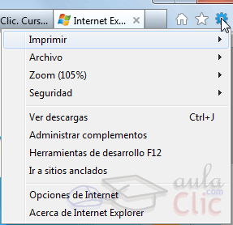
Favoritos
Inicia un panel que muestra las páginas que hayamos marcado como favoritas y que permite conservarlas y consultarlas sin tener que recordar sus direcciones.

Página principal
La página principal es la página que se muestra al arrancar el navegador. Al pulsar este icono iremos directamente a ella, sea cual sea la página que estemos visitando. La definimos desde el menú Herramientas → Opciones de Internet.
3.5. Favoritos o marcadores
Para visitar una página web puedes teclear su dirección en la barra de direcciones, llegar a ella través de un hiperenlace o desde un buscador. Cuando encontramos una página que nos interesa podemos apuntarnos en algún lugar su dirección, o el modo en que llegamos a ella. Aunque lo más sencillo es agregarla a nuestros Favoritos. Es decir, guardarnos su dirección utilizando las facilidades que nos proporciona el propio navegador.
Cuando queramos visitar esa página sólo tendremos que buscarla en nuestros Favoritos y hacer clic.
Al principio sólo tendremos unas pocas páginas en Favoritos por lo que de un vistazo las veremos todas. Pero poco a poco iremos añadiendo más y más páginas hasta que ya sea un poco más difícil encontrar la que buscamos. Afortunadamente podemos organizar nuestros favoritos en carpetas y subcarpetas, igual que hacemos en el disco duro. De esta forma nos resultará más fácil la búsqueda dentro de Favoritos.
A continuación vamos a ver con detalle cómo acceder a Favoritos, agregar y organizar Favoritos en Internet Explorer 9. En otros navegadores, como Firefox y Chrome, los favoritos son llamados Marcadores, pero el concepto es el mismo y por lo tanto la forma de funcionar muy similar.

Mostrar los Favoritos
Para ver la lista de páginas favoritas hacemos clic en su botón . Se abrirá el panel que puedes ver en la imagen.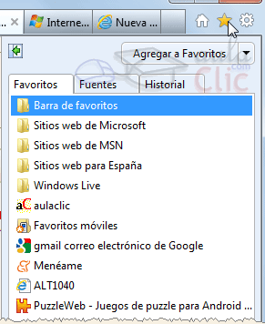
Para visitar un página hacer clic sobre ella.
Este panel se ocultará si haces clic de nuevo en cualquier parte del navegador, por ejemplo, en el área donde se muestran las páginas. Si quieres evitarlo y que el panel se quede fijo en la ventana, haz clic en el botón Anclar el centro de favoritos . Si el panel está anclado y quieres ocultarlo deberás pulsar el botón en forma de aspa que tiene en su esquina superior derecha.
El comando Agregar a favoritos... añade a la lista la página actual.
Existe otra forma de mostrar los favoritos distinta al panel y es activar la Barra de favoritos. De este modo el listado se mostrará en horizontal bajo la barra de direcciones. Si quieres saber cómo mostrar y ocultar barras auxiliares como esta, visita el siguiente avanzado.
Desde este panel también podrás acceder al Historial del navegador y al listado de Fuentes instaladas, haciendo clic en sus correspondientes pestañas.
Unidad 3. Los navegadores (V)
3.6. Gestionar favoritos
Agregar a Favoritos.
Para añadir una dirección más a la lista de favoritos, una vez estamos situados en la página web que queremos añadir y hacemos clic en el botón Agregar a favoritos... del panel Favoritos y seleccionamos la opción Agregar a favoritos, aunque resulta más cómodo emplear la combinación de teclas Ctrl + D, común para todos los navegadores. Nos aparece un cuadro de diálogo como éste.
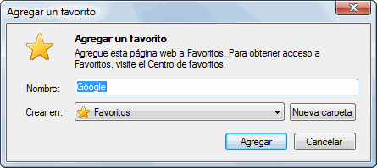
Lo que escribamos en el campo Nombre será lo que veremos al desplegar la lista de favoritos. Inicialmente aparece el título de la página web, pero podemos cambiarlo.
Podemos agregar en la lista a primer nivel o agregarlo dentro de una carpeta, también podemos crear una carpeta nueva.
Para agregarlo a una carpeta de las que se nos muestran basta hacer clic sobre ella para seleccionarla. Si queremos agregarlo a la carpeta de primer nivel seleccionar la carpeta Favoritos.
Una vez seleccionada la carpeta hacer clic en Aceptar.

Para crear una carpeta nueva selecciona en la carpeta dentro de la cual queremos que se cree la nueva carpeta y haz clic en el botón Nueva Carpeta, aparecerá un cuadro de diálogo para que demos el nombre de la nueva carpeta. Haz clic en Aceptar para agregar el enlace a esa nueva carpeta.

Si quieres saber cómo Exportar e Importar los Favoritos entre distintos ordenadores y cómo guardar tus favoritos en Internet: .

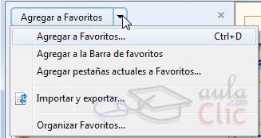
Organizar los Favoritos.
Al hacer clic en el botón Agregar, podemos encontrar el desplegable que vemos a la derecha. Si seleccionamos Organizar favoritos se nos permitirá organizar los favoritos en carpetas y subcarpetas.
Es decir podemos decidir cambiar de lugar los favoritos, borrar y crear carpetas. De esta forma puedes tener agrupados por temas y subtemas los favoritos. Así luego te será más fácil encontrar lo que buscas.
Si inviertes un poco tiempo en diseñar una buena organización luego ahorrarás mucho tiempo. En función de cada caso particular convendrá utilizar un tipo de organización más o menos compleja. No conviene que las carpetas tengan más elementos de los que se pueden ver en una pantalla. Procura que no haya carpetas con temas muy parecidos, porque luego tendrás que buscar en las dos carpetas.
Al hacer clic en la opción Organizar Favoritos aparecerá una pantalla como ésta:

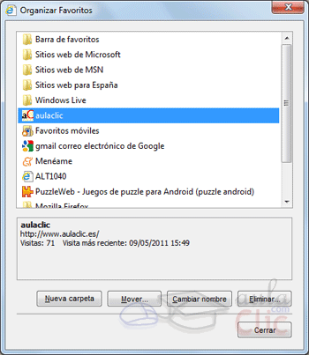
En la parte inferior tienes cuatro botones con los comandos disponibles, arriba tienes la lista de la estructura actual de los favoritos, con las carpetas y los enlaces favoritos.
Para seleccionar una carpeta o favorito haz clic sobre él, para ver el contenido de una carpeta haz doble clic, para cerrar una carpeta abierta haz doble clic.
Al seleccionar un favorito aparece toda su información en la parte izquierda, puedes ver el nombre del favorito, la dirección (URL), el número de visitas y la fecha de la última visita.
También hay una casilla que indica si está disponible sin conexión.
Vamos a ver los cuatro botones existentes para organizar tus favoritos.

- Nueva Carpeta. Para crear una carpeta nueva, primero selecciona la carpeta dentro de la cual quieres que se cree la nueva carpeta y a continuación haz clic en el botón Nueva carpeta, aparecerá un cuadro de diálogo para que indiques el nombre de la nueva carpeta.
- Cambiar nombre. Puedes cambiar tanto el nombre de un favorito como el de una carpeta, basta seleccionar y hacer clic en este botón, entonces podrás escribir el nuevo nombre. Recuerda que el nombre del favorito que aparece la primera vez es el título de la página web, pero puedes cambiarlo sin ningún problema. Por ejemplo, puedes hacerlo más corto. Ese cambio no afectará al título de la página web.
- Mover... Sirve para mover carpetas completas o favoritos a otro lugar. Seleccionar la carpeta o el favorito y al hacer clic en este botón se abrirá una ventana con la estructura actual de los favoritos para que selecciones la carpeta o posición donde deseas dejar lo que tienes seleccionado.
- Eliminar. Selecciona la carpeta o favorito que quieres borrar y haz clic en el botón Eliminar.
Unidad 3. Los navegadores (VI)
3.7. Búsquedas
Internet Explorer viene con un par de características que te permitirán realizar búsquedas directamente desde el navegador.
Buscar en Internet.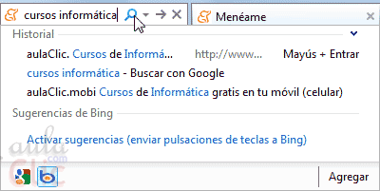
Desde la barra de dircciones podrás buscar directamente en Internet. Para hacerlo sigue estos sencillos pasos:
Escribir las palabras o conceptos a buscar.
Pulsar el botón de Buscar que se encuentra en el extremo derecho de la barra de direcciones.
Pulsar el botón Ir a en forma de flecha hacia la derecha, que se encuentra también en la barra de direcciones. Se abrirá la página web de Google con un listado de los resultados.
Otra forma de hacer lo mismo es escribir el cierre de interrogación ? y a continuación la palabra que deseamos buscar. Luego, pulsamos INTRO.

Aunque por defecto se busca en Google, se puede cambiar el motor de búsqueda seleccionando su botón en el menú que se despliega al teclear los términos. En la imagen de muestra podremos alternar entre los dos motores instalados, Google y Bing, simplemente haciendo clic sobre el elegido. El botón Agregar permite instalar más motores de búsqueda en el navegador.

Buscar en la página actual.
Si en el desplegable seleccionásemos la opción Buscar en esta página podremos buscar una palabra o frase dentro del texto de la página web que estamos visitando.
Podemos acceder a esta opción directamente pulsando las teclas Ctrl + F. O bien desde el menú Herramientas > Archivo > Buscar en esta página.
Es útil si quieres buscar, por ejemplo, un nombre concreto dentro de una página que contiene una lista de nombres.
A medida que escribamos, se irán resaltando las coincidencias en la página, y se seleccionará la primera ocurrencia. Si quieres seleccionar la siguiente, puedes pulsar la tecla Intro, o pulsar los botones Anterior y Siguiente para navegar por ellas.
3.8. Menú contextual
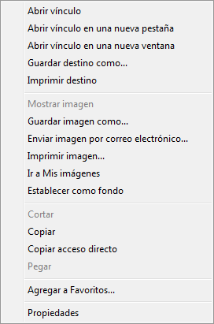También podemos realizar otras operaciones sobre la página web a través del menú contextual que se abre al hacer clic con el botón derecho del ratón.
El menú contextual será diferente según el lugar donde esté situado el cursor. Según cada caso tendrá opciones diferentes.
Por ejemplo, el menú contextual de esta imagen se abre al colocar el cursor sobre un gráfico que contiene un hiperenlace y hacer clic con el botón derecho del ratón.
El primer grupo de opciones del menú contextual se refiere a cuando estamos sobre un hiperenlace.
Abrir vínculo, nos permite abrir la página en la misma ventana o en una nueva ventana. Si no queremos perder la pista de la página en la que estamos conviene abrir la página en una ventana nueva con Abrir vínculo en una ventana nueva. También podemos guardar o imprimir la dirección del hiperenlace con los dos comandos siguientes.
El segundo grupo de opciones tiene sentido cuando estamos sobre una imagen.
La opción Guardar imagen como ... es muy utilizada ya que te permite copiar en tu disco duro la mayoría de las imágenes que veas en Internet. Sólo tienes que colocarte encima de la imagen, pulsar el botón derecho, elegir esta opción y aparecerá un cuadro de diálogo para que elijas la carpeta donde guardar la imagen.
Con los otros comandos puedes establecer la imagen como fondo de escritorio., imprimirla, etc...
Las otras opciones del menú contextual te permiten Copiar, Copiar acceso directo, Agregar a favoritos.
La opción Propiedades nos proporciona diferente tipo de información dependiendo del objeto sobre el que se ha hecho clic. Por ejemplo, en el caso de una imagen, nos informa del nombre de la imagen y el tamaño que ocupa.
Unidad 3. Los navegadores (VII)
3.9. Botón Herramientas
En el botón Herramientas contiene el comando Opciones de Internet que veremos en profundidad en el siguiente apartado, y estos otros comandos interesantes que pasamos a describir brevemente.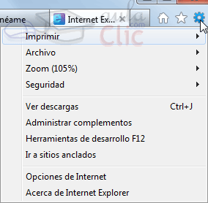
Menú Imprimir: permite ver una vista previa de impresión de la página actual, así como lanzar su impresión.
Menú Archivo: permite realizar algunas opciones como ver la página a pantalla completa (también con F11) o buscar dentro de la página (CTRL+F), etc.
Menú Zoom: permite agrandar o reducir la forma en que se muestra el contenido en el navegador, sin modificar el tamaño de la ventana.
Menú Seguridad: en él encontramos distintas herramientas de seguridad, que permiten, por ejemplo, eliminar el historial del navegador.
Ver descargas: al descargar un archivo de internet al equipo, se muestra en un listado de descargas que nos permite controlar cuánto falta para que la descarga finalice, o cuál fue el último archivo descargado, así como ejecutarlo. Desde aquí podemos abrir el archivo descargado y gestionar el listado.
3.10. Opciones de Internet
Al hacer clic en Opciones de Internet del botón Herramientas se nos mostrará un cuadro de diálogo donde encontraremos muchas de las opciones más importantes a la hora de trabajar con Internet Explorer.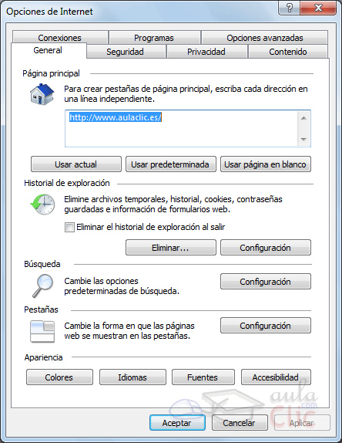
Pestaña General.
Tiene cinco bloques. Página principal, Historial de exploración, Búsqueda, Pestañas y Apariencia.

1. Página principal.
Cuando arrancamos el explorador se abrirá con las páginas que le indiquemos aquí.
Hay cuatro formas de especificar la página de inicio.
Tecleándola directamente.
Con el botón Usar actual, que hace que se copie la dirección de la página en la que estemos.
Con el botón Usar predeterminada, que copia la dirección de Microsoft.
Con el botón Usar Página en blanco, que muestra una página en blanco llamada about:blank.

2. Historial de Exploración.
Como ya vimos, cada vez que visitamos una página, IE se la guarda en el disco de tu ordenador. Al intentar visitarla una segunda vez, primero mira a ver si la tiene almacenada. Si es así la toma del disco y sino va a buscarla a Internet.
Así las páginas de cargan antes. Esto tiene la contrapartida de que las páginas puede que no estén actualizadas y además estamos ocupando espacio en el disco duro.
A esto se le llaman Archivos Temporales de Internet.

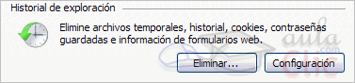
Luego también encontramos el Historial, que es una lista de las direcciones de los sitios que hemos visitado últimamente.
IE la construye automáticamente y nosotros la podemos consultar cuando queramos mostrando el panel Historial.

Desde este panel podemos hacer varias cosas:
Con el botón Eliminar abrimos el cuadro de diálogo de Eliminación del Historial de exploración.
Con el botón Configuración podemos entrar en la Configuración del Historial de exploración.
Unidad 3. Los navegadores (VIII)
Pestaña Seguridad.
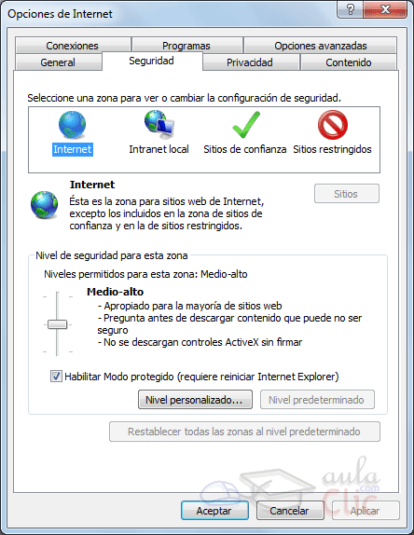
En esta pantalla podemos configurar el nivel de seguridad que deseamos en nuestras conexiones.
En la parte superior tienes cuatro opciones según quieras configurar el acceso a Internet o a una intranet local, también puedes definir sitios de confianza y restringidos.
Puedes personalizar cada nivel haciendo clic en el botón Nivel personalizado.
Así podrás, por ejemplo desactivar las "cookies" si no quieres que los sitios web las utilicen. Aunque algunos sitios web no dejan acceder a sus páginas si están desactivadas.
Las "cookies" son una pequeña cantidad de información que se graba en tu disco duro para mantener los datos de la sesión. Así, por ejemplo, un sitio web puede saber si ya lo has visitado anteriormente.

Pestaña Contenido.
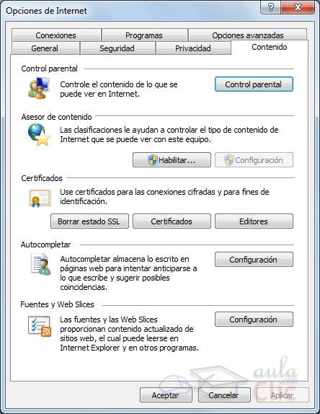
Aquí tenemos cinco áreas. Control parental, Asesor de contenido, Certificados, Autocompletar y Fuentes.
1. Control parental.
Podemos hacer clic en el botón Control parental y aparecerá una pantalla en la que podemos definir distintos niveles de acceso a páginas web para determinados usuarios. Normalmente se usa para que los padres controlen los sitios que visitan sus hijos. En función de como este defnido el control parental a nivel del sistema operativo, esta opción puede no aparecer.
2. Asesor de contenido.
Podemos hacer clic en el botón Habilitar... y aparecerá una pantalla en la que podemos definir distintos niveles de restricción en el acceso a páginas web para temas de sexo y violencia.
Por ejemplo, para violencia podemos definir que se puedan ver las páginas que se ajusten a alguno de estos cuatro niveles de violencia. Lucha, muerte, muerte con sangre y horror, violencia perversa sin provocación.
Lo que desconocemos es el modo en que IE es capaz de distinguir en qué nivel está una página dada.
3. Certificados.
Los certificados digitales son emitidos por entidades autorizadas a petición de usuarios y empresas para aumentar el nivel de seguridad en las transacciones por Internet. En esta pantalla puedes definir tus certificados y compañías en las que confías.
Por ejemplo, a veces habrás observado que al descargar algún programa aparece una pantalla pidiéndote tu confianza para esa compañía, si ya la tienes especificada aquí, no te aparecerá esa pantalla de autorización.
4. Autocompletar.
Con el botón Configuración puedes definir si quieres que se rellenen automáticamente direcciones web, formularios y contraseñas. También tienes la opción de borrar la información que hay almacenada hasta el momento, y que se usa para rellenar estos datos. Si compartes el ordenador con otras personas ten en cuenta que mediante esta opción activada pueden ver la información que introduces en los formularios.
5. Fuentes.
Con el botón Configuración puedes establecer la configuración de las fuentes RSS que decidas descargarte de Internet.
Estas fuentes se agregarán desde el botón Fuentes RSS que puedes encontrar en la barra de herramientas.

Pestaña Conexiones.
Aquí podemos definir las conexiones que utilizamos para conectarnos a Internet, aunque lo más normal es hacerlo desde el menú Inicio, Panel de control , Conexión a redes.

Pestaña Programas.
Desde esta pantalla podemos definir qué programas se arrancarán cuando desde IE queramos editar una página HTML, enviar un correo, ver un grupo de noticias, etc. Lo que ocurre es que sólo podemos especificar programas de Microsoft.

Pestaña Opciones avanzadas.
Aquí se muestran muchas características de IE que se pueden cambiar. No vamos a citarlas todas pero hay posibilidad de indicar que no se muestren las imágenes, animaciones y vídeos directamente, sino que haya que hacer clic en el lugar que ocupan. También se puede activar que se impriman los colores de fondo de la página web.
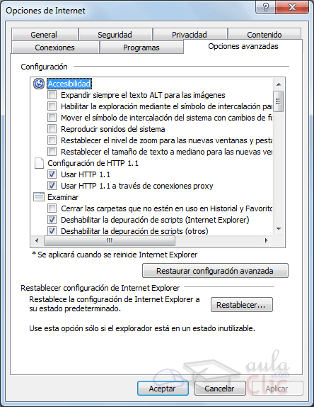
Unidad 3. Los navegadores (IX)
3.11. Ventanas emergentes
Uno de los recursos utilizados en Internet, sobretodo en publicidad, son las ventanas emergentes. Estas son ventanas que se abren por orden de la página que estás visitando.
Una de las grandes ventajas de estos elementos es que causan una navegación más cómoda y organizada. Muchas de las páginas existentes usan este método para mostrar vídeos, fotos, o simplemente para resaltar información importante. De hecho, aulaClic utiliza las ventanas emergentes para mostrar los tutoriales animados.
El problema surge cuando se abusa de las ventanas emergentes o pop-ups (en inglés). Muchos sitios hacen un uso excesivo de esta técnica y abren un sinfín de publicidad aprovechándose de este recurso. Es por esto que los principales navegadores han ido incorporando bloqueadores de ventanas emergentes (o anti pop-ups).
Cuando se produce uno de estos bloqueos, el navegador muestra este aviso para hacerte saber que está bloqueando una ventana emergente:
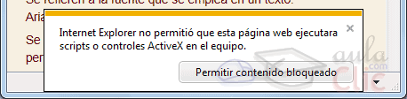
Si tenemos el bloqueador activado es posible que veamos este aviso bastante a menudo. Para ver la página normalmente basta con hacer clic sobre el botón Permitir contenido bloqueado. La próxima vez que accedas a la página no será necesario volver a permitirlo.
3.12. Cómo configurar el bloqueador
Hemos visto cómo permitir que se visualice el contenido de una página que ha sido bloqueado por el navegador. Esto en ocasiones puede resultar tedioso, de forma que en este apartado veremos cómo hacer que el navegador no bloquee el contenido de las páginas que más solemos visitar.
Podemos activar y desactivar el bloqueado desde Herramientas > Opciones de internet > pestaña Privacidad > apartado Bloqueador de elementos emergentes.
Marcando y desmarcando la casilla activaremos o desactivaremos el bloqueador para todas las páginas web.
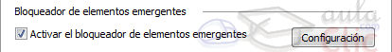
Si está activado podrás configurar una lista de excepciones. Es decir, una lista de sitios donde no queremos bloquear ningún contenido. Lo haremos pulsando Configuración. Se mostrará una ventana como la siguiente:
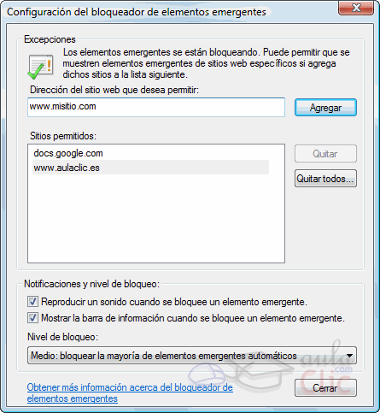
Sólo tendrás que escribir la dirección de la página en el cuadro superior y hacer clic en Agregar. El sitio se agregará a la lista de sitios permitidos que se muestra justo debajo.
Sobre los niveles de filtro podríamos decir que los niveles Medio y Bajo permiten en mayor o menor medida el uso de pop-ups por el navegador. El nivel Alto bloquea sistemáticamente todas las ventanas emergentes, pero permite la opción de apertura de éstas manteniendo la tecla Ctrl pulsada mientras haces clic en el vínculo (link) que abre el pop-up.
Unidad 3. Los navegadores (X)
3.13. El contenido activo y los controles ActiveX
En Internet el uso de elementos de seguridad es altamente recomendable, es por esto que Internet Explorer permite cada vez mayor configuración del comportamiento del contenido activo en las páginas web.
El contenido activo es código incluido en la web que permite navegar con mayor interactividad, ofrece mayor dinamismo a las páginas, te permite escuchar música y visualizar vídeos vía web, instalar software de forma automática, mostrar información actualizada al segundo, y un largo etcétera. Pero esta tecnología, en malas manos, puede resultar dañina para tu ordenador. Es posible que desde sitios no confiables se ejecuten secuencias de comandos que instalen malware sin nosotros saberlo. Por ello deberías ser prudente en cuanto a los permisos que das a las páginas para que ejecuten contenido activo.
Respecto a este tema existen diversas advertencias, pero quizás la más común sea esta:
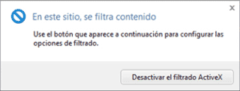
Otro tipo de advertencias serían las relativas a:
Instalación de controles ActiveX.
Uso de controles ActiveX instalados.
Descarga de archivos en tu equipo.
Falta de concordancia entre el contenido del archivo y su información de seguridad.

Los controles ActiveX forman parte de una tecnología creada por Microsoft y se van asentando poco a poco en la programación web. Pero ten cuidado, si decides descargar y ejecutar estos controles deberás tener bien claro quién los ha creado y qué función realizan.
Si prefieres no permitir la ejecución del contenido activo, la página se visualizará y funcionará como si no existiese la secuencia de comandos. Esto puede ocasionar pérdidas de información, por lo que es preferible anular el bloqueo en páginas confiables y visualizar su contenido en totalidad.
Eliminar el bloqueo es bastante sencillo. Basta con hacer clic sobre el botón Desactivar el filtrado ActiveX. La dificultad aparece cuando debemos decidir si confiar en el contenido activo o no. Hay que poner especial cuidado en aquellos sitios cuyos contenidos no coincidan con sus declaraciones de seguridad. En última instancia, recuerda que eres tú quien toma la decisión, así que si no crees que el sitio es confiable bloquea su contenido.
3.14. Navegar sin dejar rastro
Hemos visto que al navegar por internet el propio navegador se encarga de archivar en el historial las páginas que vamos visitando. De esta forma podemos recuperar fácilmente una página que ya habíamos buscando con anterioridad. También existe otro tipo de contenido que tiende a almacenarse, como los valores que se han introducido en los formularios al rellenarlos, contraseñas, etc.
Pero esto, no siempre nos interesará. Si estamos navegando desde equipos compartidos o públicos, como en bibliotecas o universidades, lo ideal es que no se almacene nuestra actividad. Es decir, no dejar rastro. Así no deberemos preocuparnos de borrar posteriormente la información para conservar nuestra privacidad.
En Internet Explorer tenemos distintas formas de hacer esto:
Desde el menú Herramientas > Seguridad > Exploración de InPrivate.
Con las teclas CTRL+MAYÚS+P.
Escribiendo about:Inprivate en la barra de direcciones.
Utilices el método que utilices el resultado será el mismo, se pasará a utilizar este tipo de navegación privada. El distintivo que te recordará que estás navegando sin guardar historial ni otra información en el equipo es el texto Inprivate en la barra de direcciones.
Unidad 3. Los navegadores (XI)
3.15. Mozilla Firefox
Ahora que ya conoces las características generales y funciones de un navegador, y has visto las distintas herramientas tomando como ejemplo Internet Explorer, vamos a ver el aspecto de un par de navegadores más. Esta es la ventana del navegador Firefox, en nuestro caso la versión 4 sobre Windows 7.
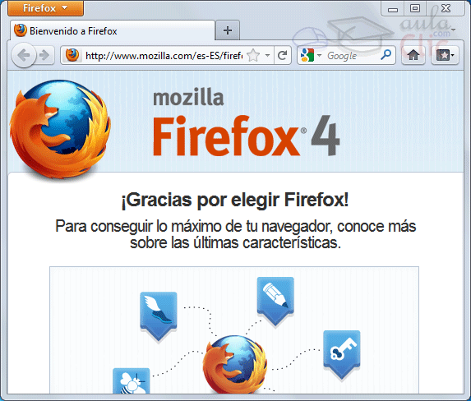
Como puedes observar es muy similar a lo visto hasta ahora. Su barra de herramientas contiene:
Los botones Adelante y Atrás.
Una barra de direcciones donde escribir el sitio web a visitar. En ella puedes ver, igual que en IE, la función de Recargar la página mostrada, pero además incluye un icono que permite, al hacer clic, incorporar dicha página a los marcadores directamente. Si quieres que Firefox te pregunte en qué carpeta guardar el nuevo marcador, deberás hacer doble clic, en vez de un clic simple.
Un cuadro de búsqueda que agiliza las búsquedas y que incorpora por defecto varios motores de búsqueda como Bing o Yahoo, el diccionario de la RAE, la enciclopedia Wikipedia, o el portal de compras eBay. Es interesante seleccionar el que mejor cubra nuestras necesidades en cada momento, porque no es lo mismo buscar el término zapatero en un diccionario, en un directorio de tiendas o en una enciclopedia.
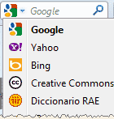
Encontramos también un botón de acceso directo a la Página de inicio y otro a los Marcadores , lo que en IE se llamaban favoritos.
En definitiva, para simplificar, Firefox muestra en su pantalla inicial únicamente los botones que vas a necesitar para navegar.
Unidad 3. Los navegadores (XII)
El menú Firefox.
En la zona superior izquierda encontrarás el botón Firefox, que contiene el resto de herramientas. Desde ahí podrás realizar las típicas tareas de búsqueda dentro de la propia página, impresión, guardar, copiar, cortar, pegar, pantalla completa, nueva pestaña, etc. También podrás gestionar tus marcadores, historial y lista de descargas.
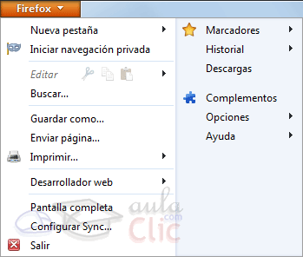
La opción Iniciar navegación privada equivale a la opción Inprivate de IE. En este caso no se abre en una nueva ventana, sino que guarda y oculta todas las páginas que se están visualizando en ese momento y abre una sesión nueva y limpia desde donde navegar sin que se guarde ningún tipo de información. El distintivo por el que reconocerás que estás navegando de forma privada es el botón Firefox, que cambiará del naranja habitual al color morado. Para volver a navegar normalmente haz clic de nuevo en el botón Firefox y selecciona Detener navegación privada. Las páginas visitadas se cerrarán y se mostrarán de nuevo las que tenías abiertas en tu sesión habitual.
Si haces clic en Opciones accederás a la ventana de configuración, donde establecer la página de inicio, el directorio para almacenar las descargas, opciones de seguridad y privacidad, gestión de certificados digitales, etc.
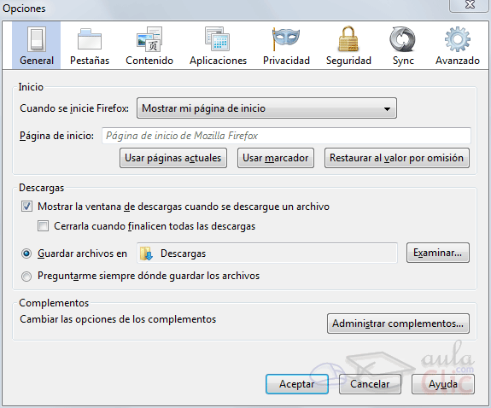
Para finalizar, haremos especial mención a las herramientas más características de Firefox: Complementos y Configurar Sync.
Complementos.
Los complementos, como ya comentamos al principio de la unidad, son funcionalidades extra que cada usuario puede instalar voluntariamente en el navegador para ampliarlo o personalizarlo. La opción inicia una nueva pestaña que muestra el panel Administrador de complementos.
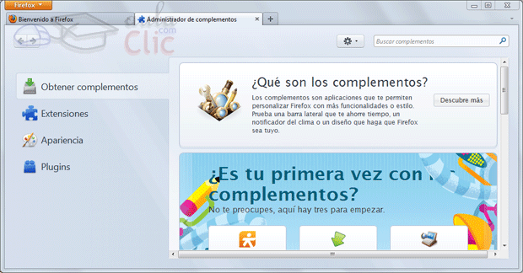
El panel muestra un menú con cuatro opciones:
Obtener complementos: Donde encontrarás información sobre qué son y cómo incorporarlos. Si no sabes por dónde empezar, puedes explorar la galería de complementos disponibles y ver un listado de los más descargados. En cambio, si tienes más o menos claro lo que buscas, puedes utilizar el cuadro de búsqueda superior para localizarlo.
Las tres últimas opciones muestran los complementos que ya hay instalados, divididos en función de su categoría.
Extensiones: Dotan a Firefox de nuevas funcionalidades. Normalmente son los propios usuarios de Firefox quienes las programan para lograr fines concretos que cubran sus necesidades. Comparadores de precios, inhibidores de publicidad, barras específicas para la interacción en redes sociales, etc.
Apariencia: Muestra el tema actual aplicado. En Firefox estos temas se llaman Persona y permiten cambiar el diseño general del navegador (fondo, botones, etc.)
Plugins: Muestra los plugins instalados. Es decir, aquellos pequeños programas necesarios para hacer funcionar determinados elementos de internet. Es habitual, por ejemplo, disponer del plugin de Flash o el de Silverlight, para poder ver vídeos y animaciones en estos formatos.
Configurar Sync.
Firefox se puede instalar en distintos tipos de dispositivos. Por lo tanto es posible utilizarlo, por ejemplo, en móviles. Esta es la razón por la cual se creó Sync.
Sync permite sincronizar la actividad de Firefox almacenada en tu equipo habitual con la del móvil y viceversa. De este modo, aunque acabes de comprarte el terminal, podrás disponer de todos tus historiales, contraseñas guardadas, marcadores y demás contenidos, haciéndote más fácil la navegación.
Para utilizar esta función es necesario crearse una cuenta Sync. Al hacer clic en Firefox > Configurar Sync se abrirá una ventana que nos permite acceder al servicio o bien darnos de alta gratuitamente rellenando un pequeño formulario.
Unidad 3. Los navegadores (XIII)
Agrupar pestañas.
Otra función interesante de Firefox es la capacidad de crear grupos de pestañas. Al navegar suele ocurrir que llegamos a abrir muchas pestañas a la vez, de distintas temáticas. Al final el listado de pestañas se hace interminable en la zona superior del navegador. Si las agrupamos por categorías (por ejemplo Estudio, Noticias, Entretenimiento) podemos ir alternando el grupo de pestañas que mostrar y cambiar de tercio fácilmente.
Encontramos la herramienta Grupos de pestañas en el menú desplegable que se encuentra justo debajo de los botones minimizar, maximizar y cerrar. También se iniciará si pulsas CTRL+MAYÚS+E.
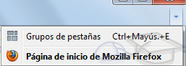
La ventana pasará a estar ocupada por una zona de trabajo que agrupará las pestañas que tengas abiertas.
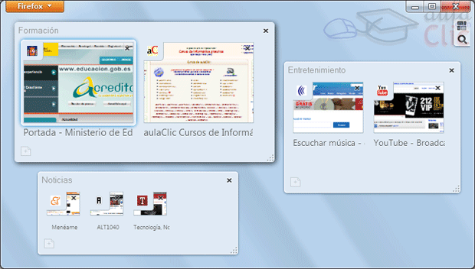
Trabajaremos con esta zona arrastrando los elementos. Al arrastrar una página fuera de su grupo se indipendizará de este. Si arrastras una segunda junto a ella se creará una nueva agrupación que englobará a ambas. Cada agrupación contiene, en la zona superior izquierda, un discreto hueco para darle un nombre. Además, podremos abrir nuevas pestañas desde el botón . O cerrar un grupo entero de ellas desde su aspa.
Los botones situados a la derecha permiten cambiar a la vista normal de nuevo o buscar una página en concreto de las que se tienen abiertas con el buscador.
Para saber más sobre este navegador, no dejes de visitar su página.
Unidad 3. Los navegadores (XIV)
3.16. Google Chrome
Una alternativa más reciente en el mundo de los navegadores es Chrome, la propuesta de Google. Chrome es, junto con Firefox, uno de los navegadores más eficientes y con mejor rendimiento que existen actualmente. Su filosofía desde el principio se basó en la sencillez en el uso, por lo que el rasgo más destacado durante su lanzamiento fue su diseño. El nuevo concepto que presentaba y que permitía al usuario realizar las acciones básicas de forma directa y con pocos clics. Sin embargo con el tiempo el resto de navegadores del mercado se han ido acercando a este concepto de simplicidad, eliminando menús y ganando así espacio en el área donde se muestran las páginas. Las imágenes que se muestran son de la versión 10.
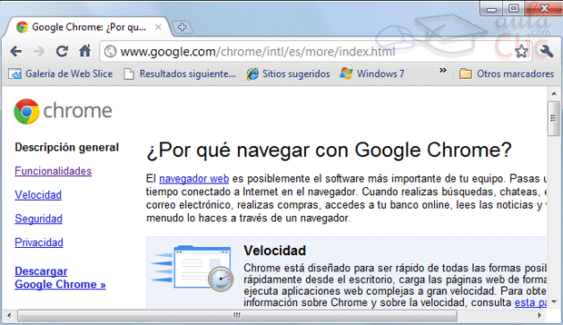
La barra de direcciones, al igual que en IE9, integra funciones de buscador. Esto implica que, si escribes una dirección correcta en ella, se mostrará la página, pero si no se realizará una búsqueda en Google del término introducido.
Por lo demás, contiene los mismos elementos que hemos ido viendo hasta ahora. En su caso las herramientas para personalizar y controlar el navegador se encuentran en el menú que se despliega al pulsar en el botón .
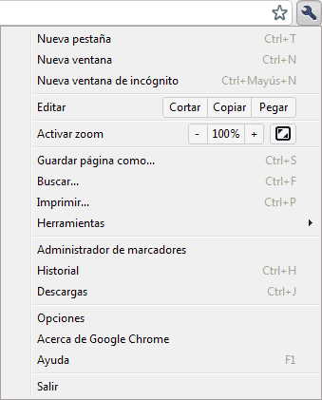Al igual que Firefox, también contempla la posibilidad de incluir extensiones, desde Herramientas > Extensiones. Se abrirá una pestaña que mostrará las extensiones instaladas y un enlace a la galería para incluir más. Encontrarás categorías como las más populares o las mejor valoradas que te ayudarán a encontrar opciones interesantes.
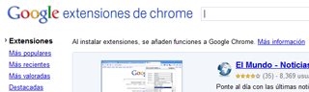
También permite una navegación en privado, de hecho fue el navegador que impulsó este tipo de navegación. Se inicia con las teclas CTRL+MAYÚS+N o desde el menú. El identificador que te recordará que estás navegando de este modo es un pequeño icono de un detective privado junto a la primera pestaña.
Su concepto de simplicidad se hace notar especialmente en la forma de trabajar con el navegador. Por ejemplo, al observar sus Opciones. En vez de mostrarse en un panel o ventana emergente, como suele ocurrir en la mayoría de programas y también en los navegadores, Chrome lo muestra en una pestaña nueva con un entorno muy similar a una página web.
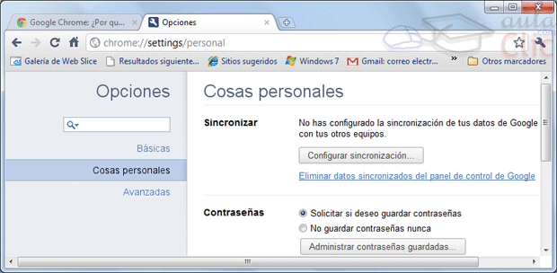
Además, incorpora un potente buscador que te ayudará a encontrar la opción que buscas sin que pierdas tiempo explorando cada uno de los apartados. Este tipo de detalles, siempre pensando en la comodidad del usuario, son los que le han hecho ganar tantos adeptos en poco tiempo.
Unidad 3. Los navegadores (XV)
Por supuesto también trabaja con pestañas y, aunque no es capaz de momento de agruparlas como Firefox, sí que posee uno de esos detalles que lo hacen realmente práctico. Porque al abrir una pestaña nueva podrás ver un listado de las páginas que más visitas y las que has cerrado últimamente. Por supuesto esta información se basa en el historial de navegación, de modo que si lo borras no dispondrás de esta función.
Pero el gran avance que ha logrado Chrome, y precisamente una de sus principales ventajas, es que las pestañas funcionan de modo independiente. Así, si una página presenta un error no fallará el navegador al completo, sino únicamente la pestaña que la contiene.
El ambicioso futuro inmediato de Chrome es convertirse en una mezcla de sistema operativo y navegador. Es decir, integrar perfectamente el uso de nuestro equipo con Internet. Hoy en día ya es posible descargar aplicaciones que funcionan en Chrome y que van asociadas a un usuario de Google. Dichas aplicaciones permiten una mayor fluidez en su uso de la que pueden ofrecer las páginas web convencionales. Puedes ver un ejemplo de aplicación aquí, se trata de un libro en inglés para aprender acerca de la web y los navegadores.
Este enfoque nos llevará a trabajar en la nube, eliminando la dependencia entre las aplicaciones y los dispositivos. Es decir, que todo lo que hagamos en nuestro equipo pasará por nuestra previa identificación como usuarios de la empresa Google. Además, las aplicaciones que utilicemos funcionarán fundamentalmente con Internet. No es muy distinto del funcionamiento de los móviles de última generación, que están enfocados a la conexión a Internet y que constantemente sincronizan la información que tenemos en nuestras distintas cuentas y la integran perfectamente en la interfaz.
Las principales ventajas de este sistema es la total independencia de nuestro trabajo y el dispositivo que estemos utilizando. Dispondremos de nuestros documentos, aplicaciones y configuraciones tanto si nos conectamos en el trabajo, en casa, en el portátil o en el móvil.
La principal desventaja es el inmenso control que tendrá la empresa Google sobre nuestros datos y actividades, que inevitablemente estarán en la red, desde nuestras fotos personales hasta nuestros documentos de trabajo. Esto plantea una vulnerabilidad importante de nuestra privacidad, aunque estudios recientes sobre las tendencias de los usuarios de Internet apuntan a que este aspecto cada vez nos importará menos.
Ya es posible adquirir los mini portátiles Chromebook, que funcionan íntegramente a través de Internet mediante el sistema operativo Chrome.
Para saber más sobre este navegador, no dejes de visitar su página.

Como puedes observar, todos los navegadores son muy similares y presentan denominadores comunes que hacen que los usuarios no tengan problemas en adaptarse de uno a otro. La elección del navegador se realiza en función de las necesidades personales de cada uno o simplemente por afinidad con la empresa que lo crea.

Unidad 4. Los buscadores (I)
Hubo un tiempo, al comienzo de Internet en los años 90, en que buscar algo por la red de redes era una tarea agotadora y aburrida, ahora las cosas han cambiado. Normalmente uno se sorprende de lo fácil y rápido que resulta buscar información.
A veces resulta muy gratificante encontrar algo que ni siquiera sabíamos que existía y que supera nuestras expectativas. Es uno de los motivos por los que Internet engancha a la gente. Es como encontrarse frente a un gigantesco basurero y en la primera patada encontrar un diamante.
Claro que antes hay que saber buscar en Internet, y eso es lo que intentaremos explicar en esta unidad.
El proceso de búsqueda, a groso modo, siempre es el siguiente:
Acceder a un buscador.
Escribir la palabra o palabras clave en su correspondiente caja de búsqueda.
Pulsar el botón Buscar o la tecla INTRO.
Y con esos sencillos pasos tendremos a nuestro alcance un gran listado de resultados entre los cuales, muy probablemente, encontraremos lo que necesitamos.
En esta unidad ampliaremos la información sobre los buscadores y su entorno. Presentaremos varios motores de búsqueda de distintas empresa y daremos interesantes consejos, para profundizar en su utilización.
4.1. Tipos de buscadores
Aunque algunos buscadores utilizan conjuntamente varios de los métodos que vamos a describir a continuación resulta útil distinguir cada forma de buscar.
Buscadores por palabras clave.
Son los buscadores más comunes, el usuario introduce una palabra clave y el motor del buscador examina su base de datos para mostrar las páginas encontradas. Por ejemplo, Google, Yahoo y Bing.

Buscadores por categorías.
Estos buscadores están organizados por temas de forma que al elegir un tema nos muestra otra pantalla con más temas sobre el tema que hemos elegido, así sucesivamente podemos llegar a ver las páginas que existen sobre un tema muy concreto. Es como un árbol de categorías, se empieza por la raíz y se va avanzando hacia las hojas. Por ejemplo, Deportes → Deportes extremos → Deportes extremos → Parapente → Vuelo libre. Es decir en estos buscadores se puede buscar eligiendo categorías en lugar de introducir palabras claves.

Metabuscadores.
Se podrían llamar también buscadores múltiples ya que realizan varias búsquedas simultáneas en los demás buscadores y muestran los resultados ordenados por buscador.

Buscadores específicos.
Son buscadores que sólo contienen información sobre un tema concreto, por ejemplo, buscadores de legislación, buscadores de libros, etc. También incluimos en este tipo las páginas recopilatorias de páginas web sobre temas concretos, por ejemplo de recursos gratis.

Veremos buscadores de cada tipo a lo largo de esta unidad

